КИЇВСЬКИЙ НАЦІОНАЛЬНИЙ УНІВЕРСИТЕТ БУДІВНИЦТВА І АРХІТЕКТУРИ
Факультет:Архітектурний
Кафедра: Архітектурне проектування цивільних будівель і споруд
Освітній рівень: «магістр за ОПП/ОНП»
Спеціальність: 191 Архітектура та містобудування
Спеціалізація: Архітектура будівель та споруд

ЗАТВЕРДЖУЮ
Декан факультету

„ ” 20 року

З А В Д А Н Н Я
ДО ВИКОНАННЯ АТЕСТАЦІЙНОЇ ВИПУСКНОЇ РОБОТИ НА ЗДОБУТТЯ ОСВІТНЬОГО СТУПЕНЯ МАГІСТРА
Гончаренко Дарья Петрівна
- Тема роботи: Принципи архітектурно-планувальної організації клінічної лікарні (на прикладі м. Ірпені)
затверджена наказом ректора КНУБА № 85/19/25 від 24.04.2025 року
- Керівник роботи: кандидат архітектури, доцент Зенькович Наталія Георгіївна
- Строк подання студентом роботи до захисту
- Зміст пояснювальної записки за розділами:
Р. 1. Аналіз існуючого соціального стану м. Ірпінь та визначення необхідності проектування клінічної лікарні
Р. 2. Визначення основних принципів архітектурно- планувальної організації клінічної лікарні
Р. 3. Містобудівне обгрунтування та впровадження принципів архітектурно- планувальної організації
Р. 4. Цивільний захист

- Графічний матеріал за розділами
Р. 1. Рисунки 1.1-1.17
Р. 2. Рисунки 2.1-2.7
Р. 3. Рисунки 3.1-3.31
Р. 4. Рисунки 4.1-4.2

- Календарний план виконання роботи: а) наукова частина; б) практична частина.
Види робіт та їх зміст | Дата  виконання
Розділ 1. Аналіз існуючого соціального стану м. Ірпінь та визначення необхідності проектування клінічної лікарні
Розділ 2. Визначення основних принципів архітектурно- планувальної організації клінічної лікарні
Розділ 3. Містобудівне обгрунтування та впровадження принципів архітектурно- планувальної організації
Розділ 4. Цивільний захист
Остаточне оформлення роботи
Направлення роботи на рецензування, перевірку на плагіат
Попередній захист роботи на кафедрі

- Консультанти розділів атестаційної випускної роботи

Розділ | Прізвище, ініціали та посада консультанта | Перевірив
Розділ | Прізвище, ініціали та посада консультанта | дата | підпис
Розділ 1.
Розділ 2.
Розділ 3.
Розділ 4.

- Дата видачі завдання

Зав. кафедри

Керівник

Студент

(підпис) (прізвище та ініціали)

(підпис) (прізвище та ініціали)

(підпис) (прізвище та ініціали)

КИЇВСЬКИЙ НАЦІОНАЛЬНИЙ УНІВЕРСИТЕТ БУДІВНИЦТВА І АРХІТЕКТУРИ

Архітектурний факультет

(факультет)
Архітектурне проектування цивільних будівель і споруд
(назва кафедри)

ПОЯСНЮВАЛЬНА ЗАПИСКА

ДО АТЕСТАЦІЙНОЇ ВИПУСКНОЇ РОБОТИ
НА ЗДОБУТТЯ ОСВІТНЬОГО СТУПЕНЯ МАГІСТРА

на тему:
Принципи архітектурно-планувальної організації клінічної лікарні
(на прикладі м. Ірпені)

Гончаренко Дарья Петрівна

(прізвище, ім’я та по батькові студента повністю)

Київ 2025р.

КИЇВСЬКИЙ НАЦІОНАЛЬНИЙ УНІВЕРСИТЕТ БУДІВНИЦТВА І АРХІТЕКТУРИ

Архітектурний факультет
(факультет)
Архітектурне проектування цивільних будівель і споруд
(назва кафедри)

ЗАТВЕРДЖУЮ
Завідувач кафедри

„ ” 20 року

ПОЯСНЮВАЛЬНА ЗАПИСКА

ДО АТЕСТАЦІЙНОЇ ВИПУСКНОЇ РОБОТИ
НА ЗДОБУТТЯ ОСВІТНЬОГО СТУПЕНЯ МАГІСТРА
Принципи архітектурно-планувальної організації клінічної лікарні
(на прикладі м. Ірпені)

Виконав студент групи АБСм-23-2а
191 Архітектура та містобудування
(спеціальність)
Архітектура цивільних будівель та споруд
(спеціалізація)
Гончаренко Дарья Петрівна
(прізвище, ім’я та по батькові повністю)
Керівник Зенькович Н.Г
(прізвище та ініціали)
Кандидат архітектури, доцент
(вчене звання, науковий ступінь)
Ідентичність підтверджую

Київ 2025р.
Зміст:
Вступ....................................................................................................................7
РОЗДІЛ 1. Аналіз існуючого соціального стану м. Ірпінь та визначення необхідності проектування клінічної лікарні......................................................11
1.1 Аналіз соціальної інфраструктури міста Ірпінь та найближчих населених пунктів..................................................................................................12
1.2 Поточні можливості лікарень міста.....................................................15
1.3 Особливості архітектурно планувальної організації на основі аналізу світового досвіду...................................................................................................19
РОЗДІЛ 2. Визначення основних принципів архітектурно-планувальної організації клінічної лікарні..................................................................................34
2.1 Типологія медичних закладів...............................................................34
2.2 Аналіз типів планувальної структури медичного закладу................38
2.3 Класифікація медичних закладів..........................................................41
РОЗДІЛ 3. Містобудівне обгрунтування та впровадження принципів архітектурно-планувальної організації................................................................56
3.1 Географічне положення міста Ірпінь...................................................56
3.2 Кліматичні умови в місті Ірпінь: Оцінка впливу кліматичних факторів........................................................................................................57
3.3 Існуюча архітектурна ситуація.............................................................61
3.4 Перспективна ситуація з архітектурної точки зору............................61
3.5 Аналіз забудови міста Ірпінь: типи, висотність та функціональне призначення будівель............................................................................................62
3.6 Оточення ділянки..................................................................................66
3.7 Функціонально-планувальне рішення лікарні з розподілом на зони.........................................................................................................................70
3.8 Об’ємно-просторова організація фасаду............................................75
3.9 Організація внутрішнього простору будівлі......................................78
РОЗДІЛ 4. ЦИВІЛЬНИЙ ЗАХИСТ.....................................................................87
4.1 Загальні поняття про Цивільний захист України..............................87
4.2 Вимоги до проектування споруд подвійного призначення (СПП) з властивостями протирадіаційного укриття (ПРУ) у складі лікарняного закладу...................................................................................................................89
Список використаних джерел............................................................................101

Вступ

Мета дослідження
Метою дослідження є розробка ефективних принципів архітектурно-планувальної організації загальнопрофільної клінічної лікарні в м. Ірпінь, що відповідатимуть сучасним вимогам функціональності, ергономіки, безпеки та екологічної стійкості. Дослідження спрямоване на створення оптимальної моделі лікарняного комплексу, який забезпечуватиме комфортні умови для пацієнтів і медичного персоналу, ефективну логістику руху, гнучкість у використанні приміщень та можливість подальшої модернізації закладу.

Завдання дослідження
- Проаналізувати сучасні світові та національні тенденції в архітектурі та плануванні загальнопрофільних лікарень.
- Визначити основні вимоги до архітектурно-планувальної організації медичних закладів відповідно до чинних нормативних документів.
- Дослідити особливості територіального розташування та урбаністичного контексту м. Ірпінь для розробки оптимальної моделі лікарні.
- Розробити принципи функціонального зонування лікарні, що забезпечують ефективність медичних процесів, безперервний зв’язок між відділеннями та комфорт пацієнтів.
- Запропонувати сучасні технологічні рішення щодо організації внутрішнього простору, включаючи гнучкі просторові рішення, ергономічні маршрути пересування, використання природного освітлення та енергоефективних матеріалів.
- Обґрунтувати архітектурно-планувальні рішення для інтеграції лікарні в міську інфраструктуру та забезпечення транспортної доступності.
- Надати рекомендації щодо можливостей масштабування та адаптації лікарні до змінних умов охорони здоров'я.

Об’єкт дослідження
Об’єктом дослідження є клінічна лікарня як тип медичного закладу, що виконує широкий спектр лікувально-діагностичних, реабілітаційних та профілактичних функцій, а також її архітектурно-планувальні особливості.

Предмет дослідження
Предметом дослідження є принципи архітектурно-планувальної організації загальнопрофільної лікарні в умовах міського середовища м. Ірпінь, включаючи зонування функціональних блоків, взаємозв’язок структурних елементів, транспортну доступність, використання сучасних технологій та екологічні аспекти проектування.

Межі дослідження
Дослідження охоплює:
- Архітектурно-планувальні рішення для загальнопрофільних лікарень у межах нормативно-правової бази України.
- Територіальні та містобудівні особливості м. Ірпінь, що впливають на проєктування медичних закладів.
- Інноваційні технології у проєктуванні лікарень, що можуть бути адаптовані до реальних умов міста.
- Обмеження щодо щільності забудови, доступності транспорту, потреб населення та можливостей майбутньої реконструкції або розширення лікарні.

Методи дослідження
- Аналіз літературних джерел та нормативних документів – дослідження міжнародного та національного досвіду проектування лікарень.
- Порівняльний аналіз – вивчення прикладів успішних архітектурних рішень медичних закладів.
- Методи містобудівного аналізу – оцінка територіального розміщення та інфраструктури м. Ірпінь.
- Графічне моделювання – розробка концептуальних схем планувальної організації лікарні.
- Методи функціонально-планувального аналізу – визначення оптимального зонування та взаємодії між структурними елементами лікарні.

Наукова новизна даного дослідження
- Визначено оптимальні принципи архітектурно-планувальної організації загальнопрофільної лікарні в умовах швидкої урбанізації та змінних демографічних потреб м. Ірпінь.
- Запропоновано сучасну модель функціонального зонування лікарні, що враховує інтенсивність пацієнтопотоку, інтеграцію відділень та гнучкість просторових рішень.
- Введено рекомендації щодо використання енергоефективних та екологічно стійких матеріалів у будівництві лікарні.
- Обґрунтовано принципи формування комфортного середовища для пацієнтів, персоналу та відвідувачів через впровадження ергономічних і технологічних рішень.
- Розроблено концепцію інтеграції лікарні в міську інфраструктуру з урахуванням транспортної доступності та містобудівного контексту.

Практичне значення одержаних досліджень
- Запропоновані принципи можуть бути використані при проєктуванні нових лікарняних комплексів у містах із подібною урбаністичною структурою.
- Отримані результати можуть бути основою для розробки нормативних документів щодо архітектурно-планувальної організації загальнопрофільних лікарень в Україні.
- Дослідження може бути корисним для органів місцевого самоврядування, які планують розвиток медичної інфраструктури в м. Ірпінь.
- Результати можуть бути застосовані в навчальному процесі підготовки архітекторів, містобудівників та фахівців у сфері охорони здоров'я.
- Запропоновані архітектурно-планувальні рішення сприятимуть підвищенню якості медичних послуг, комфорту пацієнтів та ефективності роботи медичного персоналу.
Ці результати дозволять створити сучасний медичний заклад, що відповідатиме вимогам функціональності, гнучкості та доступності, забезпечуючи високий рівень медичного обслуговування мешканців м. Ірпінь та прилеглих територій.
Апробація результатів дослідження, публікації.
1. Гончаренко Д. П. Використання інноваційних фасадних технологій для покращення мереж закладів охорони здоров'я. Матеріали міжнародної науково-практичної конференції молодих вчених "Build-Master-Class-2024", 05.11.2024-07.11.2024: КНУБА. -570 с. С.45-46.

РОЗДІЛ 1. Аналіз існуючого соціального стану м. Ірпінь та визначення необхідності проектування клінічної лікарні
Обрана тема розглядається та розкривається в документах:
Нормативні документи, що регламентують норми проектування житлово-громадських територій в Україні, включають низку стандартів, законодавчих актів і державних будівельних норм (ДБН), які визначають вимоги до проектування житлових і громадських будівель, а також інфраструктури:
Містобудівна:
  - ДБН Б.2.2-12:2019 "Планування і забудова територій"[2]
  - ДБН В.2.2-10:2022 "Заклади охорони здоров'я. Основні положення"[3]
  - ДБН В.2.2-9:2018 Будинки і споруди. Громадські будинки та споруди. Основні положення. Зі Зміною № 1[4]
  - ДБН В.2.2-25:2009 "Підприємства харчування (заклади ресторанного господарства)"[5]
  - ДБН В.2.2-40:2018 "Інклюзивність будівель і споруд. Основні положення"[6]
  - ДБН В.1.1-7:2016 "Пожежна безпека об’єктів будівництва. Загальні вимоги"[7]
  - ДБН В.2.2-5:2023 "Захисні споруди цивільного захисту"[8]
Закони України:
  - Закон України "Про регулювання містобудівної діяльності"
  - Закон України "Про благоустрій населених пунктів"
  - Закон України "Про архітектурну діяльність"
Типологічна:
  - Губарь О.В. Сучасні тенденції розвитку медичних закладів: архітектурно-планувальні рішення // Архітектурний вісник[9]
  - Єрмаков С.І., Бойко Л.В. Інноваційні підходи до проектування лікарень в умовах міської забудови // Вісник будівництва[12]
  - Булах І.В. Сучасний закордонний досвід проектування енергоефективних лікарень (досвід Сінгапура).
Ірпінь, як і багато інших міст України, сильно постраждав від бойових дій у 2022 році, що суттєво вплинуло на медичну інфраструктуру міста. Багато медичних установ були частково або повністю зруйновані, що створило серйозні виклики для забезпечення мешканців необхідною медичною допомогою.
- Пошкодження та відновлення: Під час бойових дій у 2022 році ряд медичних закладів Ірпеня, зокрема педіатричні лікарні, були сильно пошкоджені або зруйновані. Деякі з них залишаються закритими через присутність нерозірваних мін та вибухонебезпечних предметів, що ускладнює відновлення їхньої роботи​.
- Відновлювальні роботи та підтримка міжнародних організацій: За підтримки міжнародних організацій, таких як Project HOPE, було відремонтовано декілька пошкоджених медичних установ та запущено проєкти для відновлення медичних послуг. До Ірпеня постійно доставляються медичні вантажі, що включають необхідне обладнання, як-от апарати для ендоскопії, ліжка для інтенсивної терапії, монітори та хірургічні інструменти. Ці ресурси використовуються для лікування як військових, так і цивільних, постраждалих від війни​.[13]

1.1 Аналіз соціальної інфраструктури міста Ірпінь та найближчих населених пунктів
Чисельність населення Ірпеня становить близько 60,100 осіб станом на вересень 2024 року, враховуючи значну кількість внутрішньо переміщених осіб (ВПО), які переїхали до міста через бойові дії в інших регіонах України. Це збільшує навантаження на соціальну інфраструктуру міста, особливо на медичні заклади, які повинні відповідати потребам постійно зростаючої кількості мешканців. [14]

Аналіз чисельності населення Ірпеня та його категорії
Станом на вересень 2024 року, чисельність населення Ірпеня становить приблизно 60,100 осіб. Це значення може варіюватися через природний приріст і міграцію, зокрема, у зв'язку з внутрішньою міграцією внаслідок війни та поверненням мешканців після бойових дій у 2022 році. Ось детальний розподіл населення за основними категоріями:

1. Вікова структура
- Діти (0-14 років): Близько 14% населення міста складають діти. Ця категорія включає дошкільнят, школярів та підлітків. Зростання кількості дітей потребує належного розвитку освітньої та медичної інфраструктури, зокрема шкіл, дитячих садків та педіатричних відділень.
- Молодь (15-24 роки): Приблизно 12% населення міста є молоддю. Це категорія, яка активно залучена до навчання у вищих навчальних закладах, а також початку трудової діяльності.
- Дорослі (25-64 роки): Найбільша вікова група, яка становить близько 57% населення. Вона включає працездатне населення, що активно бере участь в економіці міста. Це також основна категорія, яка потребує медичних, соціальних і житлових послуг.
- Літні люди (65 років і старше): Приблизно 15% населення належать до цієї вікової групи. Зростання кількості літніх людей вимагає особливої уваги до розвитку медичних і соціальних послуг, таких як геріатричне обслуговування та реабілітаційні центри.[14]
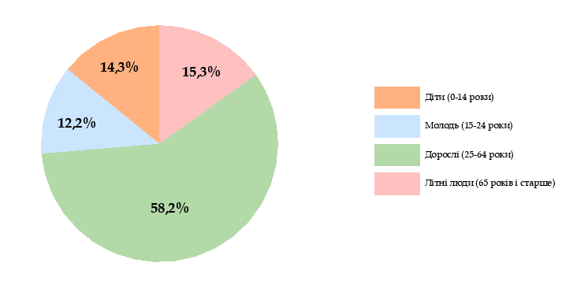
Рис. 1.1 Вікова діаграма міста Ірпінь

2. Соціально-економічні категорії
- Внутрішньо переміщені особи (ВПО): Після початку війни в Ірпені оселилося значне число внутрішньо переміщених осіб, які втратили домівки в інших регіонах України. Приблизно 25,000 осіб перемістилися до Ірпеня, що створює додаткове навантаження на інфраструктуру міста і вимагає збільшення ресурсів для забезпечення житлових та соціальних потреб.
- Працездатне населення: Включає мешканців, зайнятих у різних сферах економіки, таких як промисловість, сфера послуг, освіта та медицина. Значна частина працездатного населення також працює в Києві, що робить Ірпінь важливим житловим і транспортним вузлом для столичної агломерації.
- Студенти: Завдяки наявності кількох навчальних закладів, у тому числі Університету державної фіскальної служби України, місто приваблює велику кількість студентів. Це молоді люди, які активно залучені в навчання і також потребують житлових і соціальних послуг[13,14]
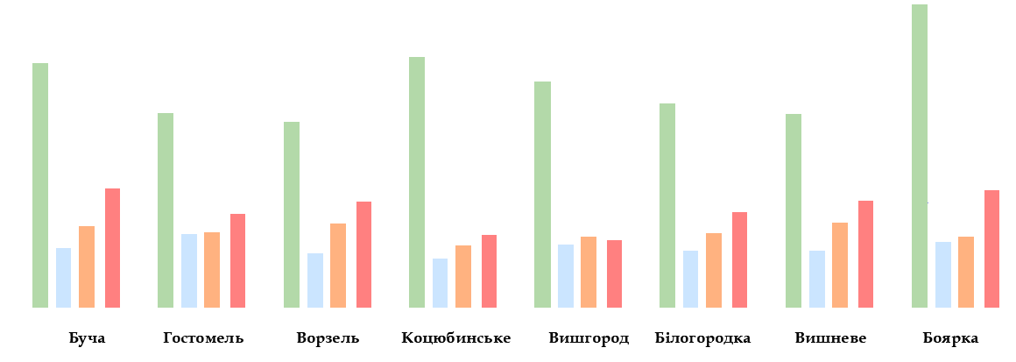
Рис. 1.2 Вікова гістограма найближчих міст
Згідно з рекомендаціями ВООЗ та українськими стандартами, на кожні 10,000 осіб має бути від 10 до 12 стаціонарних ліжок у лікарнях. Для населення Ірпеня, яке становить приблизно 60,100 осіб, потрібно мати близько 600-720 ліжок. Наявні ресурси медичних закладів значно нижчі за цей стандарт, що вимагає термінових дій для покращення ситуації. [14]

1.2 Поточні можливості лікарень міста
Ірпінська центральна міська лікарня має загалом близько 435 стаціонарних ліжок, включаючи 310 у головному корпусі, 90 у дитячій лікарні та 85 у пологовому будинку. Це становить близько 70% від необхідного мінімуму для міста, враховуючи нормативні вимоги. Станом на 2024 рік, лікарня потребує додаткових ресурсів та оновлення обладнання для забезпечення належного рівня медичної допомоги​). [13,14]
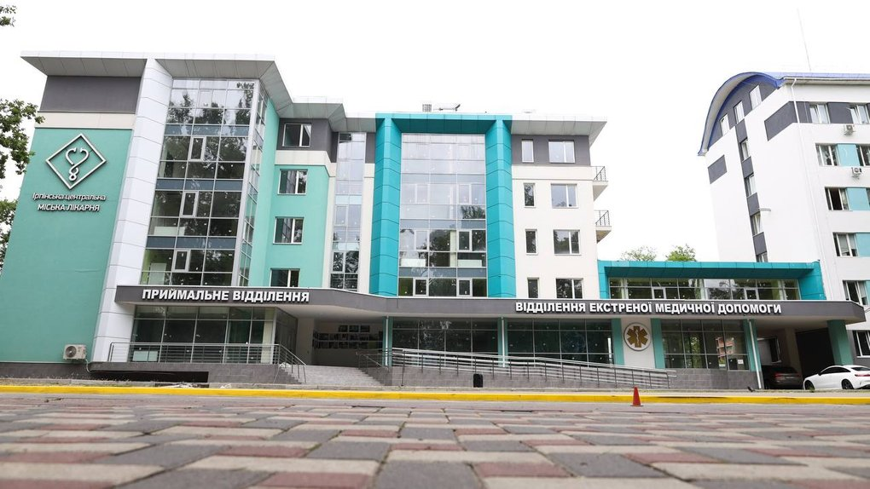
Рис. 1.3 Загальний вигляд центральної лікарні міста Ірпінь[13,14]
Послуги: Лікарня надає широкий спектр медичних послуг, включаючи стаціонарне лікування, пологову допомогу, дитячу медицину, інтенсивну терапію, хірургію, травматологію та діагностичні обстеження (рентген, УЗД).
Функції: Лікарня функціонує як багатопрофільний медичний заклад, надаючи невідкладну допомогу, комплексне лікування дорослих і дітей, а також реабілітаційні послуги.
Стан будівлі: Після бойових дій у 2022 році лікарня зазнала пошкоджень, однак наразі активно відновлюється за підтримки міжнародних організацій, включаючи Світовий банк та Міністерство охорони здоров'я України. Здійснюється модернізація обладнання та встановлено сонячні панелі для забезпечення стабільного електропостачання​[13,14]
Центр первинної медико-санітарної допомоги Ірпеня обслуговує близько 9 тисяч осіб і має обмежені можливості для надання діагностичних і лікувальних послуг. Нестача фахівців і сучасного діагностичного обладнання значно знижує ефективність роботи закладу, що спричиняє довгі черги на обстеження і консультації.
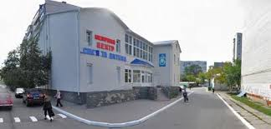
Рис. 1.4 Загальний вигляд будівлі центру первинної допомоги
Послуги: Надання первинної медичної допомоги, профілактичні огляди, діагностичні обстеження, включаючи нові кабінети мамографії та рентгенології, що значно знижує час очікування на діагностику та покращує профілактику захворювань.
Функції: Центр забезпечує медичні послуги первинної ланки, профілактику та раннє виявлення захворювань, зокрема онкологічних, що підвищує шанси на успішне лікування.
Стан будівлі: Центр знаходиться у задовільному стані, оновлюється та підтримується завдяки інвестиціям у медичну інфраструктуру та підтримці міжнародних партнерів​.[13]
Дитячі та спеціалізовані лікарні забезпечують додаткові можливості для лікування дітей і специфічних пацієнтів, але відсутність сучасних відділень, таких як невідкладна допомога та реабілітаційні центри, обмежує доступ до необхідних медичних послуг. Важливим недоліком є недостатня кількість відділень інтенсивної терапії та спеціалізованих кабінетів, які відповідають за раннє виявлення критичних захворювань.
Послуги: Педіатрія, інтенсивна терапія для дітей, амбулаторні послуги, лікування гострих та хронічних захворювань.
Функції: Забезпечує медичну допомогу дітям, включаючи діагностику, лікування, профілактику і реабілітацію. Спеціалізується на педіатричних випадках і наданні інтенсивної допомоги.
Стан будівлі: Відновлюється після пошкоджень, завданих під час бойових дій. У процесі відновлення використовуються сучасні технології для покращення інфраструктури та якості медичних послуг​.[14]

Наслідки браку медичної інфраструктури:
- Тривалі черги і перенавантаження: Недостатність ліжок та обладнання призводить до значних затримок у наданні медичних послуг. Це створює критичні ситуації, особливо для пацієнтів з невідкладними станами або потребою в оперативному втручанні.
- Знижена якість медичних послуг: Відсутність сучасного обладнання обмежує можливості лікарів у проведенні точних діагностичних обстежень і лікуванні складних випадків. Це впливає на загальну якість медичної допомоги та рівень задоволеності пацієнтів.
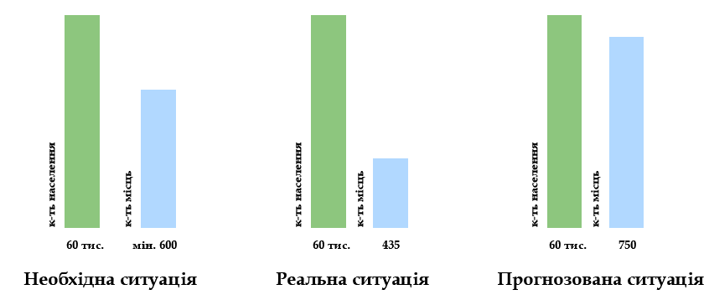
Рис. 1.5 Порівняльна гістограма

Потреба в будівництві нової лікарні:
- Розширення інфраструктури: Будівництво нової лікарні допоможе компенсувати дефіцит ліжок і забезпечити мешканців необхідними послугами. Це також дозволить створити сучасні відділення, зокрема реабілітаційні та діагностичні центри, що особливо важливо для лікування військових та цивільних, постраждалих від бойових дій.
- Модернізація існуючих закладів: Інвестиції в оновлення існуючих лікарень, включаючи встановлення сучасного обладнання та впровадження цифрових технологій, значно підвищать ефективність роботи медичного персоналу і зменшать час очікування на послуги. Це також покращить профілактику захворювань і підвищить якість життя населення.
- Міжнародна підтримка та інвестиції: Залучення міжнародних партнерів і донорів може забезпечити фінансування нових проектів у сфері охорони здоров'я, сприяти відновленню пошкоджених об'єктів та покращити загальний рівень медичних послуг у місті. Це також дозволить інтегрувати передові медичні технології, зокрема телемедицину, що є важливим компонентом сучасної охорони здоров'я​.
1.3 Особливості архітектурно планувальної організації на основі аналізу світового досвіду
Медичний центр «Girona Clinic» в м. Жерона, Іспанії
Медичний центр «Girona Clinic» розташований у місті Жерона, в Іспанії. Даний об’єкт було побудовано та введено в експлуатацію в 2022 році. Будівлю було запроектовано архітектурним бюро «PMMT», головні архітектори - Patricio Martínez, Maximià Torruella, Luis Gotor. [16]
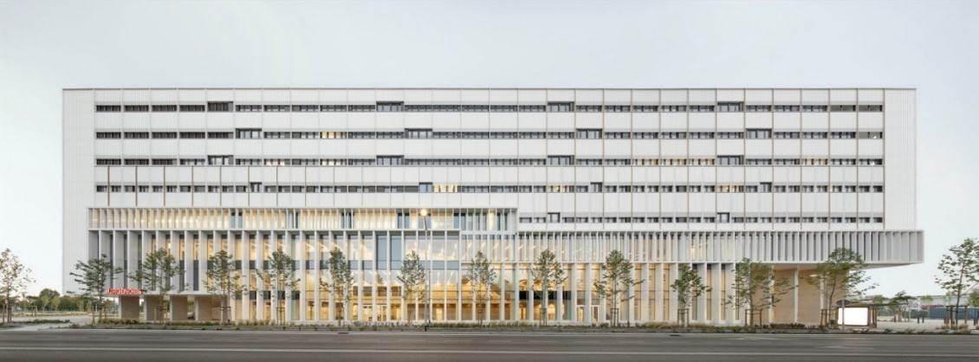
Рис. 1.6 Головний фасад медичного центру «Girona Clinic»[16]
Медичний центр «Girona Clinic» є важливою складовою міста, як і будь яка інша медична структура у житті міста. Це багатофункціональний центр, який налічує величезний спектр надання послуг та є опорним пунктом в окрузі. У її концепції були застосовані критерії методу Clear Code Architecture [4], такі як впровадження доступних відкритих просторів на всіх поверхах, ліфтів, сходів також для осіб з обмеженими можливостями. [16]
Загальний об’єм складається з 3-х підвальних поверхів (що обумовлено рельєфом ділянки) та 8-ми наземними поверхами, загальна площа становить- 41 330 $м^{2}$. Також будівля налічує 3 патіо, які забезпечують максимальне освітлення, інсоляцію та вентиляцію внутрішніх приміщень. Загальний внутрішній простір розподілений відповідно до відділення та напрямку медичної допомоги, що дозволяє створювати чіткий, структурований план. Об’єднання у перехідні зони відбувається за рахунок патіо та холів. [16]
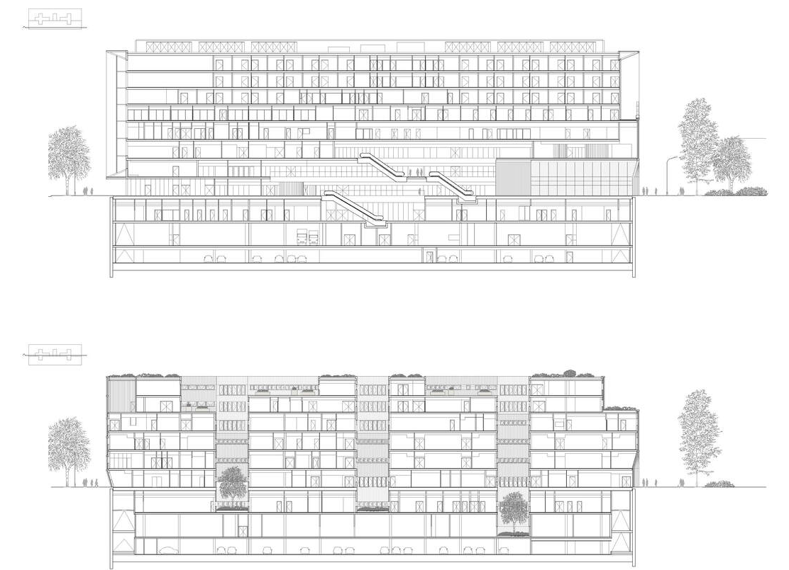
Рис. 1.7 Повздовжій розріз[16]
Розподіл функціональних процесів відбувається горизонтально. Основний внутрішній простір розподілений відповідно до відділення та напрямку медичної допомоги по всіх поверхах будівлі, що дозволяє створювати чіткий, структурований план. Можна виділити основну групу приміщень, яка наявна у кожному відділенні: реєстраційна зона, консультативний або оглядовий кабінет, лікувальні кабінети (процедурні, кріованни, масажні тощо), палати, ординаторські, технічні приміщення. Всі відділення з’єднуються між собою за допомогою патіо, вестибюлів для проведення дозвілля пацієнтів.
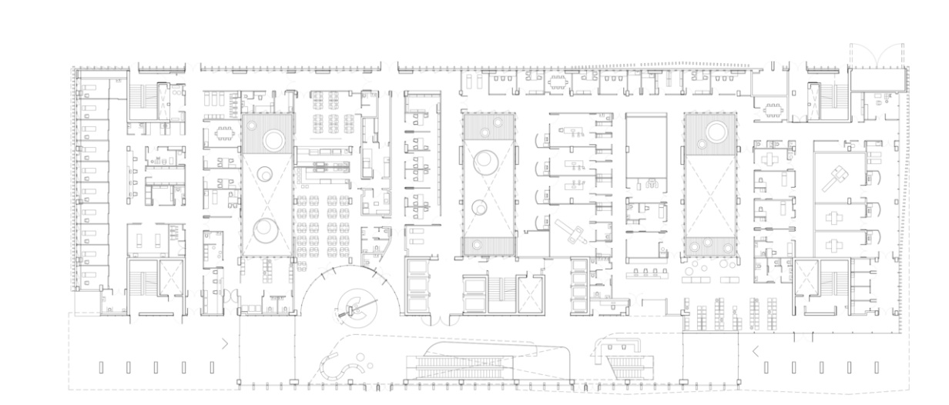
Рис. 1.8 План 1-го поверху [16]
Щодо об’ємно просторового рішення архітектурної форми. Загальний вигляд будівлі- 4 головні фасади орієнтовані на місто, а всі інші на внутрішню територію, задля утворення спокійного та комфортного середовища, якого вимагає медичний заклад. Зовнішній вигляд будівлі є світлим, лаконічним та мінімалістичним, який контрастує з рельєфом та навколишнім середовищем. Загальний об’єм будується на основі прямокутних форм. На боковому фасаді будівлі наявний масивний конструктивний прямокутний елемент (саме на нього орієнтований головний вхід в будівлю), який підкріплюється прямокутними перфарованими елементами оздоблення та великою кількістю скління на перших 2-х поверхах, що надає будівлі ще більшої витонченості та повітряності над міським середовищем. [16]

UChicago Medicine Crown Point / Perkins&Will
Медичний центр UChicago Medicine Crown Point розташований у місті Краун-Пойнт, штат Індіана, США. Цей об’єкт був відкритий у квітні 2024 року та є найбільшим поза кампусом медичним закладом Університету Чикаго. Проєкт був реалізований архітектурним бюро Perkins&Will у співпраці з девелопером PMB та будівельною компанією Walsh Construction . [17]
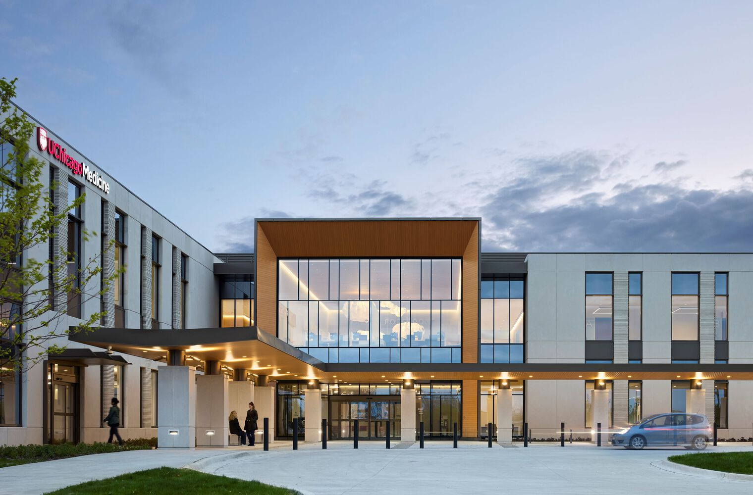
Рис. 1.9 Головний фасад UChicago Medicine Crown Point [17]
На тлі зростаючого усвідомлення серед медичних закладів важливості надання критично важливої допомоги в медично недостатньо забезпечених районах, UChicago Medicine відкрила спроєктований архітектурним бюро Perkins&Will багатопрофільний медичний центр і мікролікарню в місті Краун-Пойнт, штат Індіана. Об’єкт площею 12 263 м² (132 000 квадратних футів) є найбільшим поза межами кампусу закладом академічної медичної системи, створеним для надання високоспеціалізованої медичної допомоги в персоналізованому та орієнтованому на родину середовищі.
Проходити інтенсивне медичне лікування — достатньо складне випробування, навіть без необхідності долати великі відстані до основних лікарень. Для пацієнтів з сільських та приміських територій це часто є буденністю. Ринкові дослідження показали, що 15% мешканців Північно-Західної Індіани їздили за межі регіону, щоб отримати медичні послуги. Тепер пацієнти мають доступ до широкого спектра медичної допомоги від лікарів і спеціалістів UChicago Medicine у таких галузях, як онкологія, кардіологія, захворювання травної системи, ортопедія, неврологія, педіатрія, первинна медична допомога, хірургічні спеціальності, трансплантологія та жіноче здоров’я.
У співпраці з медичним девелопером PMB та підрядником Walsh Construction, архітектори Perkins&Will реалізували новий об’єкт з акцентом на ефективність, економічність і гнучкість. Інноваційний проєкт поєднує блок короткострокового стаціонарного перебування на 8 ліжок, відділення екстреної допомоги, діагностичний центр, амбулаторний хірургічний центр, онкологічне відділення та поліклінічні відділення спеціалізованої допомоги — все в межах компактного й ефективного простору.[17]
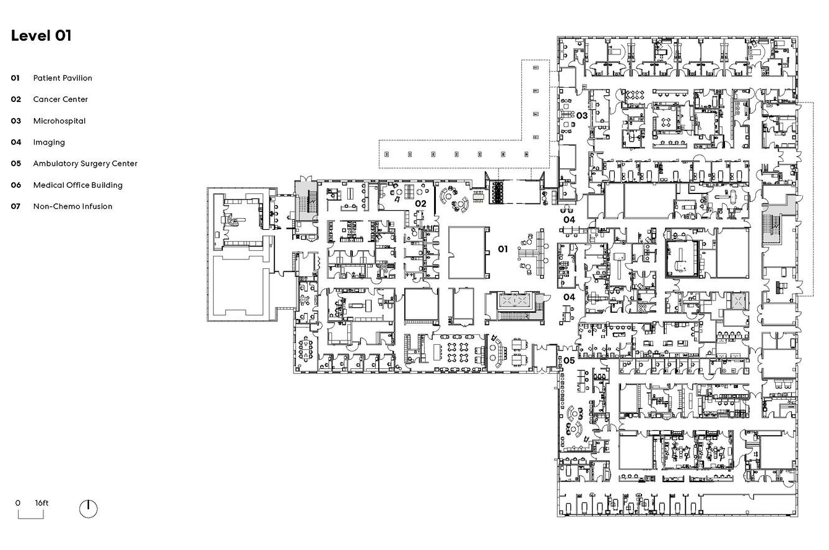
Рис. 1.10 Схема першого поверху лікарні UChicago Medicine Crown Point[17]
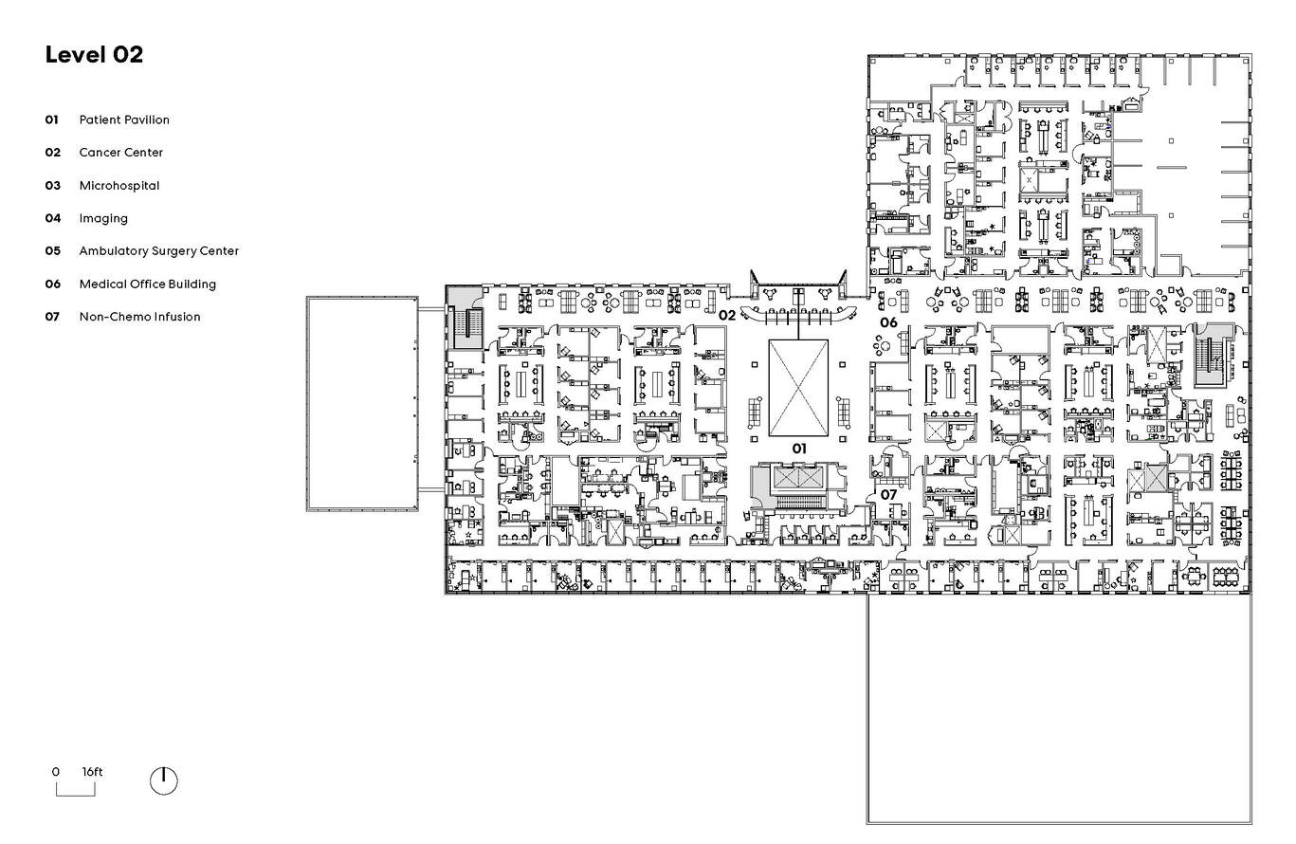
Рис. 1.11 Схема другого поверху лікарні UChicago Medicine Crown Point [17]
Загальна площа будівлі становить 132 000 квадратних футів (приблизно 12 263 м²). Комплекс включає в себе мікро-лікарню з відділенням невідкладної допомоги на 8 ліжок, центр амбулаторної хірургії, онкологічний центр, діагностичний центр з сучасним обладнанням (МРТ, КТ, ПЕТ, рентген, ультразвук), лабораторії та амбулаторні клініки, що охоплюють різні медичні спеціалізації, включаючи кардіологію, гастроентерологію, ортопедію, неврологію, педіатрію, первинну медичну допомогу, хірургічні спеціальності, трансплантологію та жіноче здоров’я . Будівництво цього медичного центру стало відповіддю на потребу в доступі до високоякісної медичної допомоги в регіоні, де раніше 15% жителів Північно-Західної Індіани змушені були подорожувати за межі регіону для отримання медичних послуг . Очікується, що заклад обслуговуватиме приблизно 110 000 пацієнтів щорічно та створить щонайменше 150 висококваліфікованих робочих місць .Будівля спроектована з урахуванням майбутнього розширення, з можливістю вертикального та горизонтального збільшення площі для задоволення зростаючих потреб пацієнтів .
Фасад будівлі виконаний з попередньо виготовленого бетону, що відсилає до індіанського вапняку, з текстурованими акцентами, які створюють динамічні світлотіньові ефекти протягом дня. Оточення будівлі включає природні прерійні трави, що сприяє створенню спокійної та оздоровчої атмосфери для пацієнтів та відвідувачів .
Інтер’єр будівлі характеризується використанням натуральних матеріалів, таких як білий дуб та індіанський вапняк. Двоповерховий вестибюль служить центральним орієнтиром для пацієнтів та їхніх родин, з великими скляними входами, що забезпечують природне освітлення. Для полегшення навігації в будівлі використано різні кольорові схеми та графічні елементи, натхненні місцевою флорою та фауною, включаючи польові квіти, метеликів, птахів та прерійні трави.[17]
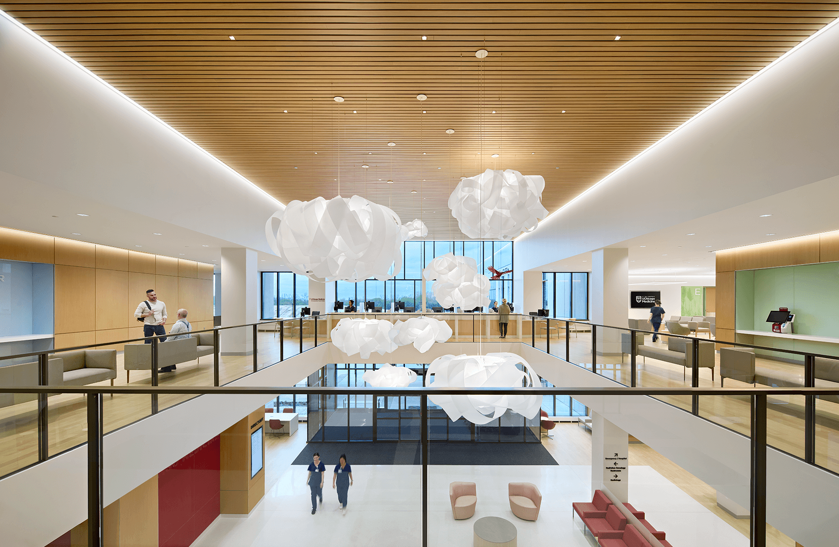
Рис. 1.12 Зображення атріумного простору лікарні UChicago Medicine Crown Point [17]

Медичний центр «Shenzhen Children’s Hospital Longhua Campus» у м. Шеньчжень, Китай

Медичний центр Shenzhen Children’s Hospital Longhua Campus розташований у місті Шеньчжень, Китай. Цей об’єкт був відкритий у жовтні 2024 року та є однією з найбільших дитячих лікарень у регіоні. Проєкт був реалізований архітектурними бюро Zhubo Design та Nickl & Partner Architekten. Hospital Longhua Campus»
Вона працює цілодобово та, окрім амбулаторного й невідкладного прийому, включає стаціонарне відділення, здатне вмістити до 1 500 пацієнтів одночасно.[18]

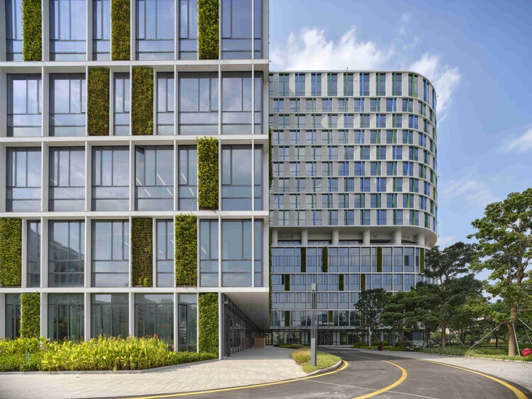
Рис. 1.13 Головний фасад медичного центру «Shenzhen Children’s Hospital Longhua Campus» [18]
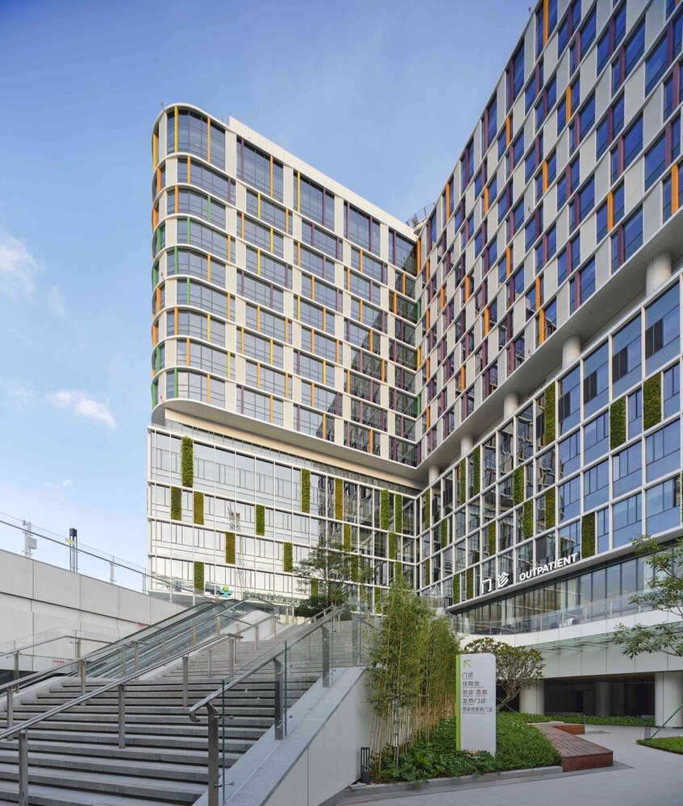
Рис. 1.14 Фасад внутрішнього простору медичного центру «Shenzhen Children’s Hospital Longhua Campus» [18]
Загальна площа будівлі становить близько 310 000 м², площа ділянки — 40 000 м², коефіцієнт забудови — приблизно 5,1. Вже на початку проєктування було закладено базовий принцип «знизити висотність медичної споруди», аби створити комфортне середовище та підвищити ефективність вертикального транспорту. Враховуючи вимоги міського руху й навколишньої житлової забудови, була реалізована чотириблочна одноповерхова схема з розділенням потоків передньої й задньої частин веж. Подіум повністю зайнятий модульними діагностичними блоками, а світлові дворики в нижній і верхній частинах створюють масштабовану просторову структуру.
З метою задоволення особливих функціональних вимог медичних будівель було створено структурну сітку на основі тривимірного нашарування горизонтальних і вертикальних головних потоків, між якими інкрустовано діагностичні, лікувальні й стаціонарні модулі. Це дозволяє забезпечити найкоротший шлях між функціональними зонами і підвищити ефективність логістики. Комплекс включає в себе відділення невідкладної допомоги, стаціонар на 1 500 ліжок, амбулаторні клініки, діагностичні та лікувальні відділення, а також науково дослідні та освітні приміщення.[18]
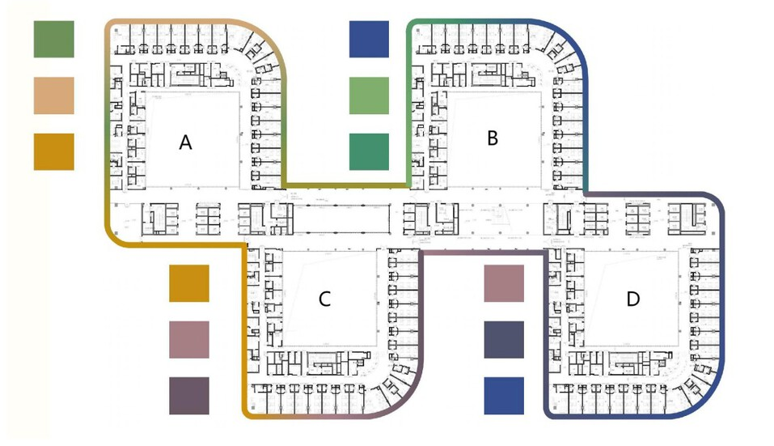
Рис. 1.15 Схема першого поверху медичного центру «Shenzhen Children’s Hospital Longhua Campus» [18]
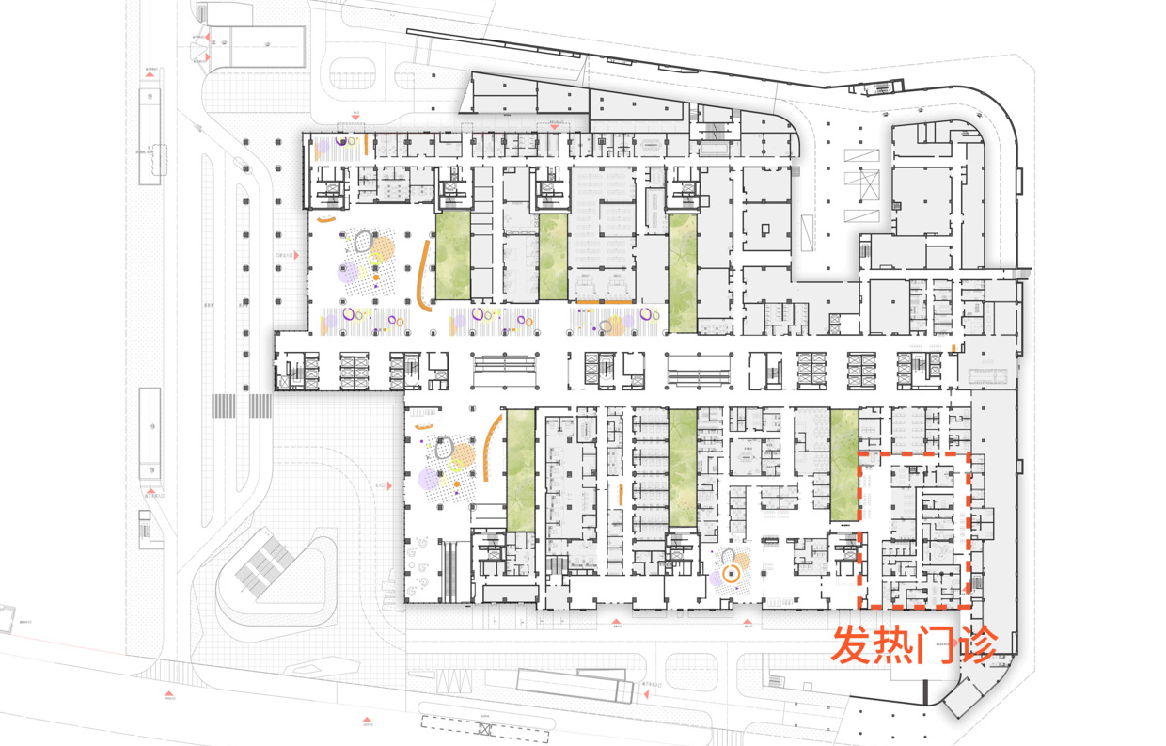
Рис. 1.16 Генеральний план [18]
Будівля складається з чотирьох взаємопов’язаних блоків, що забезпечують ефективну вертикальну та горизонтальну циркуляцію. Модульні діагностичні зони та світлі внутрішні дворики сприяють створенню гармонійного просторового досвіду для пацієнтів та персоналу.
Фасад будівлі виконаний у яскравих кольорах, з використанням восьми переплетених відтінків, що надає лікарні дружнього та привабливого вигляду для дітей. Кожен поверх має унікальну тематику, пов’язану з тваринами, що сприяє зниженню тривожності у маленьких пацієнтів та стимулює їхню уяву.[18]
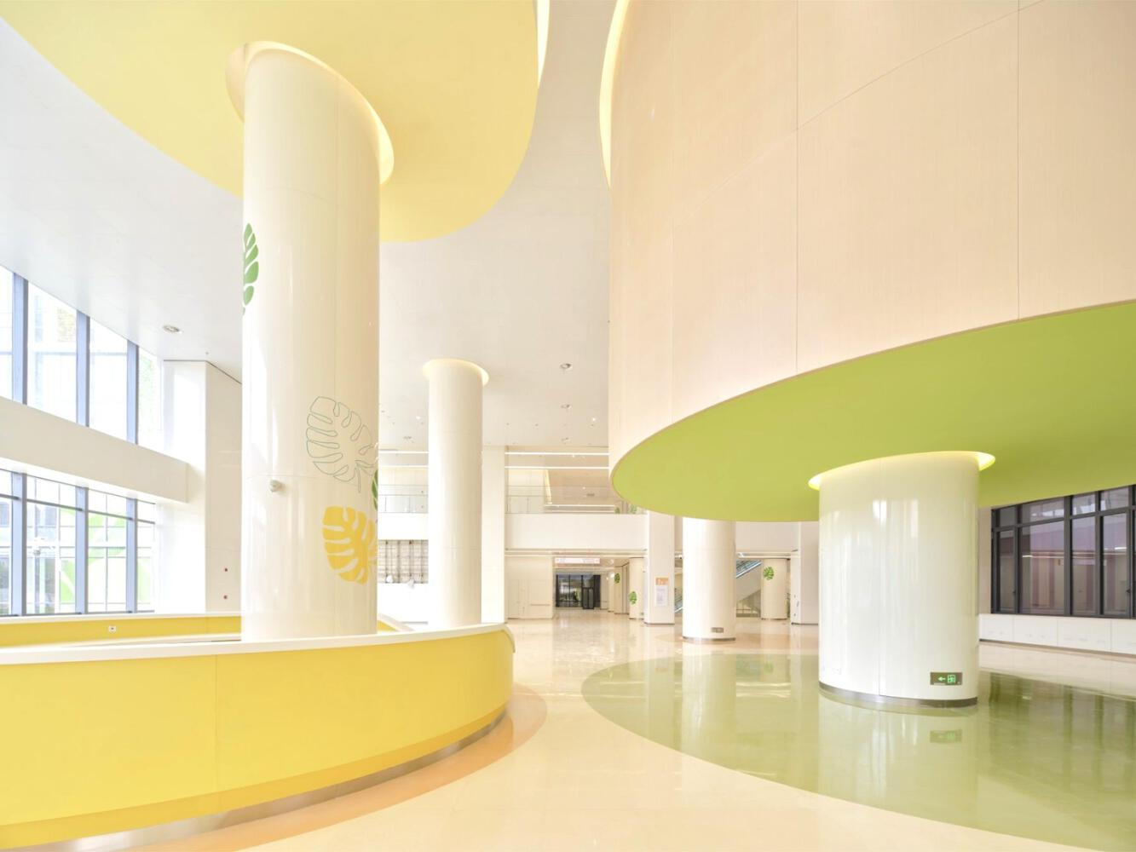
Рис. 1.17 Зображення інтер’єру медичного центру «Shenzhen Children’s Hospital Longhua Campus» [18]
Інтер’єр лікарні характеризується використанням натуральних матеріалів та елементів, натхненних природою. На сьомому поверсі розташований відкритий зелений простір, який забезпечує доступ до природного світла та рослинності, сприяючи процесу одужання.

1.4 Обґрунтування важливості будівництва нової лікарні в місті Ірпінь
Ірпінь, як одне з найбільш постраждалих міст під час бойових дій у 2022 році, потребує значного відновлення своєї медичної інфраструктури. Будівництво нової лікарні є необхідним кроком для забезпечення населення якісними медичними послугами та підтримки подальшого розвитку міста. Ось детальне обґрунтування необхідності цього будівництва:

1. Значні пошкодження існуючих медичних закладів
Під час бойових дій у 2022 році близько 70% інфраструктури Ірпеня було пошкоджено або зруйновано, включаючи медичні заклади, що критично погіршило доступ до медичних послуг. Наприклад, багато відділень Ірпінської центральної міської лікарні та інших закладів залишилися у стані, непридатному для повноцінного функціонування. Це створює нагальну потребу в новому сучасному медичному центрі, який відповідатиме вимогам часу та забезпечить повноцінне лікування і реабілітацію мешканців.

2. Зростання населення і міграційний тиск
Після початку війни в Ірпені спостерігається значне зростання кількості населення через внутрішнє переміщення осіб з інших регіонів. Понад 25,000 людей обрали Ірпінь своїм новим домом. Збільшення населення збільшує навантаження на медичні установи, які не можуть впоратися з поточним обсягом пацієнтів, особливо з огляду на пошкодження інфраструктури. Нова лікарня дозволить розширити доступ до медичних послуг та зменшити тиск на існуючі заклади, що особливо важливо у контексті високого попиту на первинну та спеціалізовану медичну допомогу​.

3. Покращення якості медичних послуг
Існуючі медичні заклади Ірпеня часто не відповідають сучасним стандартам медичної допомоги через застаріле обладнання та інфраструктуру. Будівництво нової лікарні дозволить впровадити новітні медичні технології, зокрема діагностичне обладнання, яке допоможе виявляти захворювання на ранніх стадіях і значно покращить результати лікування. Важливим аспектом є також впровадження цифрових технологій, які спростять управління даними пацієнтів і забезпечать швидший доступ до медичної інформації для лікарів.

4. Підтримка реабілітації військових та постраждалих від війни
Ірпінь є важливим центром реабілітації для військових та постраждалих цивільних, які потребують спеціалізованої допомоги після травм. Нова лікарня включатиме відділення фізичної, психологічної та медичної реабілітації, що є критично важливим для швидкого відновлення пацієнтів і їхньої реінтеграції в суспільство. Цей аспект особливо важливий у контексті відновлення після бойових дій і підтримки військових, які повертаються з фронту​.

5. Вплив на економічний розвиток та привабливість міста
Наявність сучасної лікарні підвищить інвестиційну привабливість Ірпеня, оскільки медична інфраструктура є важливим фактором для залучення нових мешканців і бізнесів. Покращення якості медичних послуг сприяє зростанню рівня життя, що стимулює розвиток інших галузей, включаючи житлове будівництво, комерційний сектор та освітню інфраструктуру. Це допоможе місту відновити свою економічну активність і стати ще привабливішим для інвесторів​.

6. Підтримка громадського здоров’я та профілактики захворювань
Нова лікарня дозволить розширити профілактичні програми, спрямовані на раннє виявлення хвороб, таких як онкологічні та серцево-судинні захворювання, які є одними з основних причин смертності в Україні. Відкриття спеціалізованих кабінетів для діагностики, таких як мамографія та рентген, значно покращить якість медичних послуг і сприятиме зниженню захворюваності завдяки ранньому виявленню​.
Будівництво нової лікарні в Ірпені є не лише нагальною потребою, але й стратегічним кроком для відновлення міста, забезпечення медичних послуг на високому рівні, підтримки громадського здоров’я та стимулювання економічного розвитку регіону. Це інвестиція у майбутнє Ірпеня, яка допоможе місту стати сильнішим і стійкішим після військових випробувань.[15]
Висновки до розділу 1
У розділі підтверджено актуальність створення сучасного медичного закладу в місті Ірпінь. Місто активно розвивається, проте медична інфраструктура не відповідає потребам зростаючого населення. Будівництво нової лікарні стане важливим кроком до підвищення рівня медичних послуг, підтримки громадського здоров’я, соціальної стійкості та економічної привабливості регіону

РОЗДІЛ 2. Визначення основних принципів архітектурно- планувальної організації клінічної лікарні
2.1 Типологія медичних закладів
Типологія медичних закладів становить собою важливий аспект у формуванні архітектурної структури охорони здоров'я та значною мірою визначає функціонально-планувальні рішення, організацію внутрішнього простору, технологічну логістику та просторові зв'язки між основними блоками. Згідно з Державними будівельними нормами України, зокрема ДБН В.2.2-10:2018 "Будинки і споруди. Заклади охорони здоров’я", медичні заклади класифікуються за функціональним призначенням, медичним профілем, масштабом обслуговування та рівнем медичної допомоги. Система типології дозволяє забезпечити раціональне проектування будівель, адаптованих до конкретних умов, технологічних процесів і потреб пацієнтів.[3]
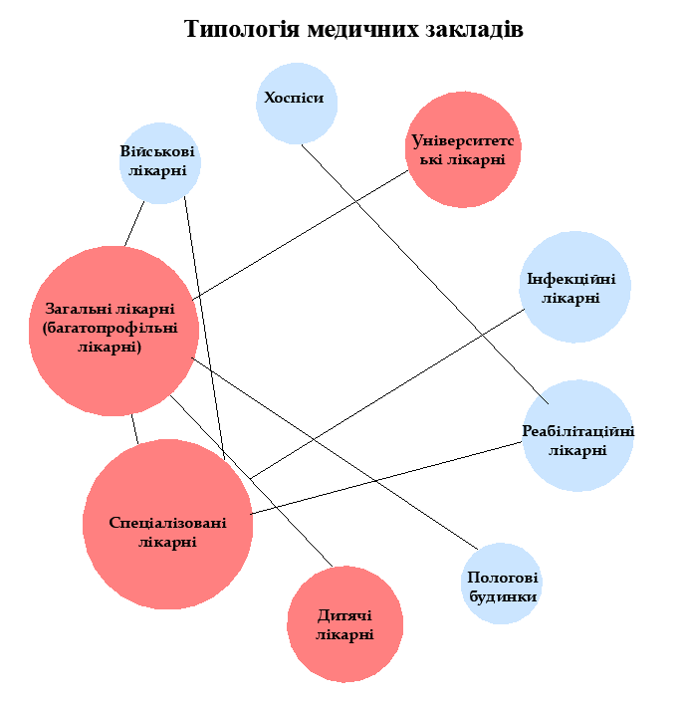
Рис. 2.1 Типологія медичних закладів
Загальні лікарні, або багатопрофільні лікарні, є одними з найпоширеніших типів медичних установ в Україні. Вони надають широкий спектр медичних послуг та мають у своєму складі численні функціональні підрозділи: терапевтичні, хірургічні, кардіологічні, урологічні відділення, блоки реанімації та інтенсивної терапії, лабораторії, відділення променевої діагностики тощо. Подібні лікарні обслуговують великі масиви населення на рівні міста, району або області, і їх проектна потужність може перевищувати 1000 ліжок. Планувальні структури таких закладів повинні забезпечувати чітке функціональне зонування, мінімізацію внутрішньої логістики пацієнтів та персоналу, а також зручність доступу до діагностичних і терапевтичних блоків.
До спеціалізованих лікарень належать установи, орієнтовані на лікування конкретного профілю захворювань. Це можуть бути онкологічні, кардіологічні, ендокринологічні, психіатричні або туберкульозні заклади. Вони потребують особливої організації простору з урахуванням специфіки лікувального процесу. Наприклад, онкологічні лікарні повинні включати спеціальні приміщення для проведення хіміотерапії, радіотерапії, ізольовані блоки для пацієнтів із пригніченим імунітетом та приміщення для роботи з радіоактивними ізотопами. Психіатричні лікарні, у свою чергу, потребують особливої безпеки, ізоляції та зниженого рівня візуальних подразників.
Університетські лікарні мають подвійне призначення: лікувальне і навчально-наукове. Вони функціонують як клінічні бази для медичних університетів, забезпечуючи підготовку студентів, інтернів і аспірантів. Архітектурна структура таких лікарень повинна враховувати потреби навчального процесу: наявність аудиторій, конференц-залів, симуляційних центрів, а також робочих місць для викладачів та наукових співробітників. Такі лікарні зазвичай мають найбільш розвинену технологічну інфраструктуру, використовують новітні методи лікування та медичне обладнання.
Військові лікарні є підвідомчими Міністерству оборони України і мають на меті надання медичної допомоги військовослужбовцям, ветеранам та учасникам бойових дій. У структурі таких лікарень передбачено наявність хірургічних відділень для лікування бойових травм, протезування, військової психіатрії, а також реабілітаційних підрозділів. Особлива увага приділяється заходам безпеки, контролю доступу та евакуаційним маршрутам. Більшість військових лікарень мають автономну інфраструктуру та високий рівень мобільності для роботи в умовах надзвичайних ситуацій.[1,3,4]
Дитячі лікарні забезпечують надання медичних послуг для дітей різного віку — від новонароджених до підлітків. Такі установи повинні бути пристосовані до фізіологічних і психологічних потреб дітей. Проектування дитячих лікарень включає створення середовища, яке сприяє зниженню тривожності: використання яскравих кольорів, ігрових зон, індивідуалізованих палат, а також наявність місць для перебування батьків поруч із дитиною. Важливою вимогою є безпека внутрішніх і зовнішніх просторів, зменшення ризику травмування та інфекційного зараження.
Інфекційні лікарні призначені для ізоляції, діагностики та лікування хворих на інфекційні захворювання. Згідно з вимогами ДБН і нормативами МОЗ України, вони мають складну систему санітарного зонування, яка включає "чисту", "умовно чисту" і "заражену" зони. Передбачено окремі входи для персоналу, пацієнтів та вивезення відходів, наявність шлюзів, систем вентиляції з фільтрацією, дезінфекційних приміщень. Архітектурно-планувальні рішення повинні запобігати перехресному зараженню та забезпечувати контроль епідеміологічної безпеки. [1,3,4]
Реабілітаційні лікарні спеціалізуються на відновному лікуванні після перенесених операцій, травм, інсультів або тяжких захворювань. Основу їх функціонального зонування складають фізіотерапевтичні відділення, зали лікувальної фізкультури (ЛФК), кабінети масажу, психотерапії та ерготерапії. Просторове середовище повинно бути максимально доступним для осіб з обмеженими фізичними можливостями: пандуси, ліфти, широкі коридори, безпороговий доступ, спеціальні санвузли. Також важливо створити умови для тривалого перебування пацієнтів, включаючи зони відпочинку, зимові сади, бібліотеки.
Пологові будинки є окремим видом медичних установ, що спеціалізуються на наданні акушерсько-гінекологічної допомоги. Структура таких закладів включає приймальне, пологове, післяпологове, операційне та неонатальне відділення. Сучасні принципи проектування пологових будинків передбачають створення умов для природних пологів, можливості партнерських пологів, палати типу "мати-дитина" та зручну навігацію. Особливу увагу приділяють акустичному та візуальному комфорту, інсоляції палат та безпеці матері і дитини. [1,3,4]
Хоспіси належать до закладів паліативної допомоги, призначених для догляду за пацієнтами з невиліковними захворюваннями на останніх стадіях. Основними принципами архітектурної організації хоспісів є гуманізація простору, інтимність, приватність, доступ до природного середовища. Переважають одномісні палати з можливістю розміщення родичів, кімнати для психологічної підтримки, каплиці, зелені зони, сади. Хоспіси повинні забезпечувати пацієнтам максимально якісне завершення життя з дотриманням етичних і духовних цінностей. [1,3,4]
Отже, типологія медичних закладів є фундаментальним інструментом у проєктуванні об’єктів охорони здоров’я, оскільки саме вона визначає логіку функціонального зонування, організацію внутрішнього простору, характер технологічних процесів та рівень комфорту для пацієнтів і персоналу. Різноманіття типів медичних установ — від загальних до спеціалізованих, дитячих, військових чи паліативних — вимагає індивідуального підходу до архітектурних рішень, що враховує специфіку медичних функцій, соціальні та вікові особливості пацієнтів, а також чинні державні будівельні норми.
Раціональна типологізація дозволяє підвищити ефективність роботи закладів, забезпечити епідеміологічну безпеку, гнучкість використання простору та технологічну цілісність. У сучасних умовах, коли пріоритетами стають доступність, безбар’єрність, інноваційність та гуманізація медичного середовища, роль типологічного підходу в архітектурі закладів охорони здоров’я лише зростає. Таким чином, обґрунтований вибір типу медичного закладу є ключовим етапом проєктування, що має визначальний вплив на якість і функціональність архітектурного середовища системи охорони здоров’я.
2.2 Аналіз типів планувальної структури медичного закладу
Планувальна структура лікарняного закладу є одним із ключових факторів, що визначає функціональність, ефективність експлуатації, комфортність для пацієнтів та медичного персоналу, а також відповідність сучасним санітарно-гігієнічним та протипожежним вимогам. Вибір певного типу планування залежить від функціонального призначення закладу, його масштабів, особливостей ділянки забудови, інтенсивності потоків пацієнтів і персоналу, вимог щодо ізоляції зон різного епідеміологічного ризику, а також необхідності забезпечення ефективної логістики. Основними типами планувальних рішень для лікарень є коридорне, павільйонне, Г-подібне, Т-подібне, П-подібне та кільцеве планування.[2]
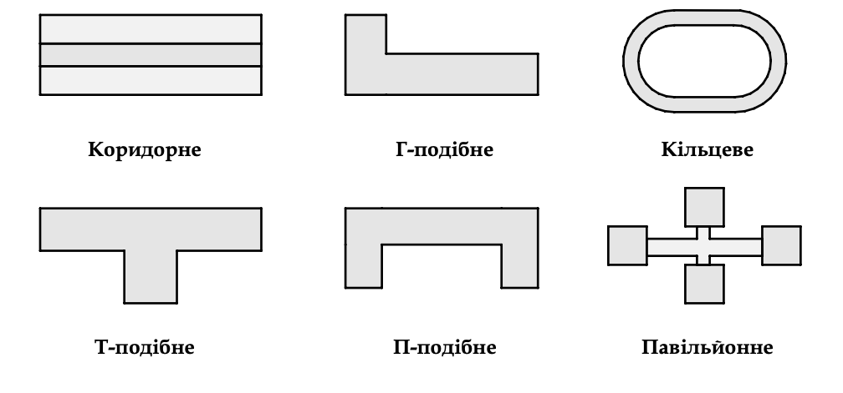
Рис. 2.2 Типові моделі планувальної організації будівлі
Коридорне планування є одним із найпоширеніших та традиційних рішень, що передбачає організацію основного єдиного коридору з розташованими з обох боків палатами, службовими та допоміжними приміщеннями. Цей тип планування простий у реалізації, забезпечує короткі комунікації та є економічно доцільним, однак має обмеження щодо ефективної вентиляції, інсоляції і природного провітрювання. Коридорне планування особливо ефективне в лікарнях малої та середньої потужності, що розміщуються в щільно забудованих міських умовах. Відповідно до ДБН В.2.2-10:2018 «Будівлі і споруди. Заклади охорони здоров’я», коридори загального користування мають бути не менше 2,4 м завширшки, при освітленні коридорів природним світлом з одного торця їх довжина не повинна перевищувати 24 м, при освітленні з двох торців – 48 м, якщо довжина коридора більша, слід передбачати світлові розширення (кармани).[2]
Павільйонне планування передбачає наявність окремих корпусів (павільйонів), кожен з яких виконує специфічну функцію (терапевтичне відділення, хірургія, інфекційне відділення тощо), з'єднаних між собою галереями або критими переходами з центральною будівлею. Цей тип планування забезпечує високу ступінь функціонального зонування, гнучкість в експлуатації та ефективну ізоляцію епідеміологічно небезпечних зон. Павільйонне планування рекомендоване для багатопрофільних клінік, дитячих лікарень та закладів, що спеціалізуються на тривалому перебуванні пацієнтів, таких як реабілітаційні центри чи туберкульозні диспансери. Згідно з ДБН В.2.2-10:2022, павільйони повинні бути розташовані з дотриманням нормативних відстаней між корпусами, що забезпечує природне освітлення, а також захист від перехресного зараження.[3]
Г-подібне планування передбачає розміщення приміщень у двох перпендикулярних крилах, що утворюють кут. Таке планування забезпечує чітке функціональне зонування, можливість організації подвір’я, зручне розміщення палат з оптимальним природним освітленням. Г-подібна структура є зручною для лікарень з невеликим числом відділень, що дозволяє забезпечити компактність і мінімізувати довжину горизонтальних комунікацій. Цей тип також придатний для перепрофілювання окремих частин будівлі під сучасні вимоги охорони здоров’я. ДБН В.2.2-10:2022 вимагає дотримання інсоляційних параметрів для палат (не менше 2 годин на добу у весняно-осінній період).[3]
Т-подібне планування складається з трьох крил, що формують структуру у вигляді літери "Т", де центральне крило зазвичай використовується для службових або адміністративних функцій, а бічні – для палат або лікувальних блоків. Такий тип планування зручний для закладів, де необхідно чітко поділити логістичні потоки пацієнтів, медперсоналу, відвідувачів та транспорту. Т-подібне планування сприяє зосередженню сервісних функцій у центрі, що оптимізує розподіл ресурсів. Такий підхід також дозволяє організувати відкриті простори для рекреації або внутрішні дворики. Згідно з ДБН В.2.2-10:2022, усі функціональні зони мають бути чітко відмежовані відповідно до санітарних вимог і логістичних потоків.[3]
П-подібне планування створює напівзамкнуту внутрішню зону, де відбувається сполучення всіх відділень через єдиний коридор, який об'єднує три основні крила. Це забезпечує компактність і функціональність будівлі, дозволяє ефективно організовувати комунікації та зберігати просторову ієрархію. П-подібне планування часто використовується в сучасних багатопрофільних лікарнях, де необхідна швидка доступність між відділеннями, а також наявність рекреаційних зон у внутрішньому подвір’ї. Важливо враховувати, що у внутрішній частині будівлі повинні бути забезпечені належні умови інсоляції та вентиляції відповідно до розділів 6 та 7 ДБН В.2.2-10:2022.[3]
Кільцеве планування характеризується замкненою або напівзамкненою формою будівлі, яка може мати внутрішній двір або атріум. Перевагами цього типу є компактність, логічна організація руху, зменшення довжини горизонтальних комунікацій, а також можливість створення безпечного внутрішнього простору для пацієнтів. Особливо ефективним кільцеве планування є для дитячих лікарень, реабілітаційних центрів або паліативних закладів, де важливими є психологічний комфорт, безпека та контроль за переміщенням пацієнтів. Проте необхідно враховувати ризики утрудненого природного освітлення та вентиляції у внутрішній зоні будівлі. Відповідно до ДБН В.2.2-10:2022, необхідно забезпечити рівномірний доступ до природного світла у всіх функціональних приміщеннях, а також виконати протипожежні розрахунки для закритих конфігурацій будівель.[3]
Таким чином, вибір планувального рішення лікарні повинен здійснюватися з урахуванням санітарно-гігієнічних, функціональних, архітектурно-планувальних, технологічних, екологічних та соціальних чинників. Згідно з чинними державними будівельними нормами України (зокрема ДБН В.2.2-10:2022), планувальні рішення мають забезпечувати дотримання принципів санітарної безпеки, гнучкості використання приміщень, енергоефективності та зручності експлуатації для всіх користувачів – пацієнтів, медичного та технічного персоналу. Раціональна архітектурна структура лікарні відіграє вирішальну роль у підвищенні ефективності медичних послуг, зменшенні ризиків внутрішньолікарняних інфекцій, поліпшенні умов праці та сприянні швидшому одужанню пацієнтів.

2.3 Класифікація медичних закладів за типом просторової організації
Одним з основоположних принципів проєктування медичних закладів є раціональна організація простору, що забезпечує ефективну взаємодію між функціональними підрозділами, зручну логістику пацієнтів і персоналу, а також гнучкість для майбутньої модернізації. Відповідно до ДБН В.2.2-10:2022 “Будинки і споруди. Заклади охорони здоров’я”, а також практики ЄС (EN 15221-6:2011 Facility Management), медичні установи класифікуються за типом просторового розміщення функціональних блоків на централізовані, децентралізовані та змішані.[1,3,11]
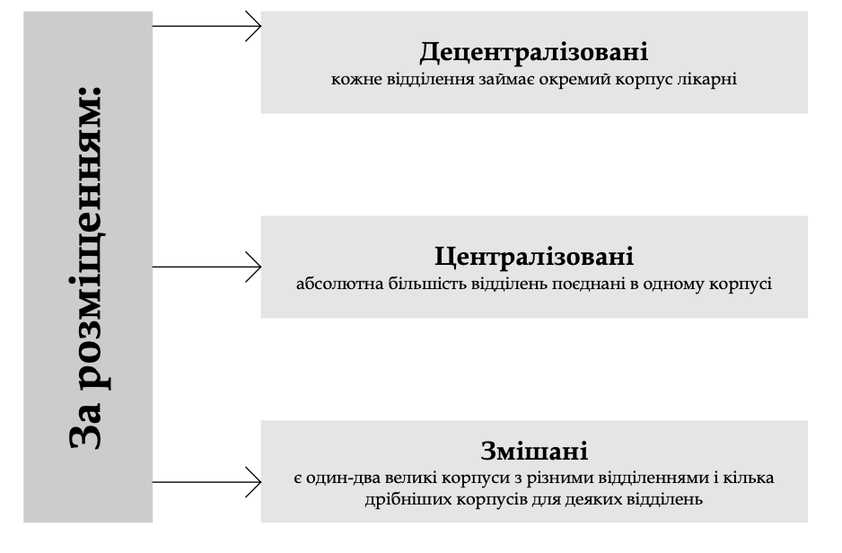
Рис. 2.3 Класифікація медичних закладів за типом просторової організації

Централізована структура
Централізований тип організації передбачає розміщення основних лікувально-діагностичних підрозділів у межах одного будівельного об’єму або тісно взаємопов’язаних корпусів. Зазвичай така модель реалізується у багатоповерхових будівлях з вертикальною логістикою, де усі ключові процеси сконцентровані в єдиній зоні.
Переваги:
- мінімальні відстані між функціонально пов’язаними підрозділами (операційні – реанімація – лабораторії), що відповідає вимогам [ДБН В.2.2-10:2018, п. 5.1];
- зручність централізованого інженерного обслуговування;
- економія експлуатаційних витрат за рахунок компактності об’єкта.
Недоліки:
- складність адаптації до змін або розширення закладу;
- обмеження можливостей ізоляції у разі надзвичайних ситуацій або епідемій;
- ризик перевантаження вертикальних комунікацій (ліфти, сходові клітини), що вимагає ретельного проєктного розрахунку. [1,3,11]

Децентралізована структура
Децентралізовані лікарні будуються за принципом автономних корпусів, розташованих на території закладу із з’єднанням через криті переходи або незалежним доступом. Така схема широко застосовується у спеціалізованих лікарнях (санаторії, геріатричні або реабілітаційні центри) та відповідає принципам безпечного зонування.
Переваги:
- ефективна епідеміологічна ізоляція завдяки фізичному розмежуванню корпусів;
- можливість поетапного будівництва та експлуатації;
- гнучкість при перепрофілюванні будівель.
Недоліки:
- збільшення логістичних витрат і часу на пересування пацієнтів і персоналу;
- необхідність дублювання частини інженерних систем;
- ускладнення управління потоками при наданні екстреної допомоги. [1,3,11]

Змішана структура
Змішана (гібридна) структура поєднує елементи централізованої та децентралізованої організації. Зазвичай вона передбачає концентрацію основних діагностичних, операційних та адміністративних служб у головному корпусі, тоді як допоміжні або спеціалізовані відділення (інфекційне, психіатричне, пологове тощо) розміщуються окремо.
Переваги:
- оптимізація маршрутів переміщення всередині основного ядра лікарні;
- можливість просторового розвитку без втручання в основні блоки.
Недоліки:
- підвищені вимоги до навігації та управління потоками;
- збільшення складності інженерного проєктування на етапі планування.
Таким чином, вибір організаційної структури залежить від багатьох чинників: місця розташування, доступності земельної ділянки, типології закладу, обсягів медичних послуг та потенціалу до розширення. У сучасній практиці найчастіше застосовують змішану модель, яка поєднує технологічну ефективність централізованої структури з адаптивністю децентралізованої.
Аналіз типів лікарняних структур за принципом просторової організації — централізованих, децентралізованих та змішаних — дозволяє зробити висновок, що кожна з моделей має свої переваги та обмеження, які необхідно враховувати при архітектурному проєктуванні медичних закладів. Централізовані структури забезпечують високу функціональну ефективність і компактність, децентралізовані — гнучкість і епідеміологічну безпеку, тоді як змішані поєднують ці характеристики в оптимальній формі. З урахуванням сучасних вимог до адаптивності, інфекційного контролю, багатофункціональності та можливості поетапного розвитку закладів охорони здоров’я, найбільш доцільним підходом є впровадження змішаних схем організації простору. Такий підхід дозволяє реалізувати принципи сталого медичного будівництва, відповідаючи водночас нормативним вимогам та потребам користувачів. [1,3,11]

2.4 Класифікація лікарень за типом спеціалізації
Залежно від спектра надаваних медичних послуг та профілю пацієнтів, лікарні класифікують за спеціалізацією на загальнопрофільні, спеціалізовані та вузьконаправлені. Такий поділ дозволяє оптимізувати структуру медичного закладу, його функціональну схему, кадрове забезпечення, технічне обладнання та архітектурно-планувальні рішення.
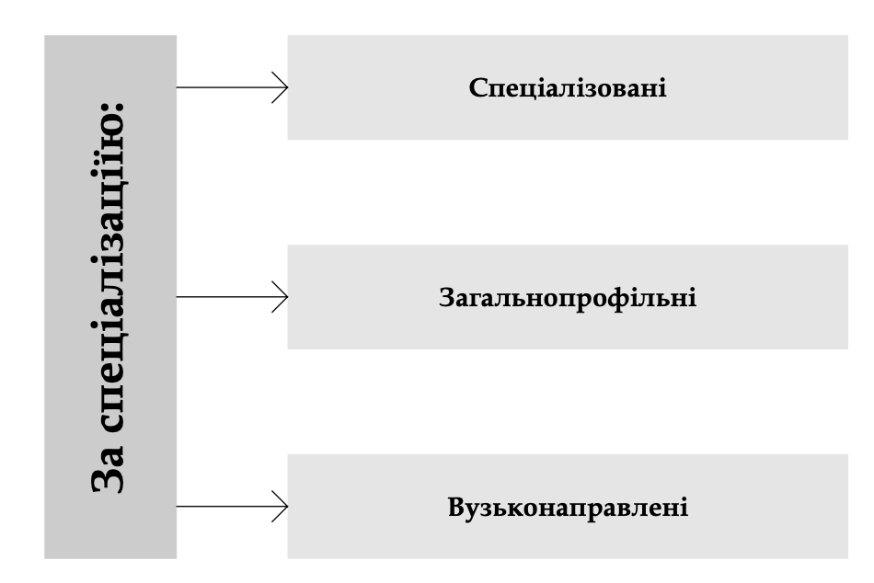
Рис. 2.4 Класифікація лікарень за типом спеціалізації
Загальнопрофільні лікарні — це багатофункціональні медичні заклади, що надають широкий спектр діагностичних, лікувальних, хірургічних, реабілітаційних та профілактичних послуг. Вони, як правило, включають декілька клінічних відділень різного профілю (терапевтичне, хірургічне, педіатричне, гінекологічне тощо), відділення інтенсивної терапії, поліклінічні блоки та діагностичні служби. Архітектурне проєктування таких закладів базується на комплексній функціонально-просторовій організації, що забезпечує ефективну взаємодію між підрозділами.
Спеціалізовані лікарні орієнтовані на надання медичної допомоги в межах однієї або кількох споріднених медичних спеціальностей (наприклад, кардіологія, онкологія, психіатрія, ортопедія). Вони забезпечують глибоку діагностику й лікування певних патологій, часто маючи підвищені вимоги до технічного обладнання та кваліфікації персоналу. В архітектурному плануванні таких установ ключову роль відіграє функціональна логістика, що відповідає специфіці захворювань: наприклад, для онкологічних центрів необхідне радіологічне та радіотерапевтичне обладнання, а також зони ізоляції пацієнтів.
Вузьконаправлені лікарні (монопрофільні) — це медичні заклади, що спеціалізуються виключно на одному виді медичної допомоги, часто — на окремій групі пацієнтів або захворювань (наприклад, пологові будинки, туберкульозні диспансери, опікові центри, геріатричні клініки). Архітектурні рішення в таких об’єктах максимально підпорядковані потребам цільової групи. Це може включати унікальні планувальні підходи, спеціальні вимоги до санітарії, доступності, контролю інфекцій або створення комфортного середовища для тривалого перебування.
Типологія лікарень за спеціалізацією має вирішальне значення для формування архітектурно-планувальних рішень та функціональної організації медичного закладу. Загальнопрофільні лікарні потребують універсального підходу до просторової структури, що забезпечує ефективну взаємодію між численними клінічними підрозділами. Спеціалізовані заклади орієнтуються на глибоке опрацювання окремих напрямів медицини, що обумовлює використання спеціального обладнання та логістики. Вузьконаправлені лікарні, своєю чергою, мають чітко виражений функціональний профіль і вимагають індивідуальних архітектурних рішень, що максимально відповідають специфіці лікувального процесу. Такий поділ сприяє підвищенню якості медичних послуг, оптимізації ресурсів і покращенню умов для перебування пацієнтів та роботи персоналу. [1,3,11]

2.5 Класифікація лікарень за типом класом
Класифікація лікарень за типом власності є важливим критерієм у проєктуванні, організації управління та визначенні фінансово-економічної моделі функціонування медичного закладу. Від форми власності залежать джерела фінансування, рівень автономії управління, спектр послуг, архітектурно-планувальні особливості, вимоги до інфраструктури та експлуатаційні стандарти.[9]
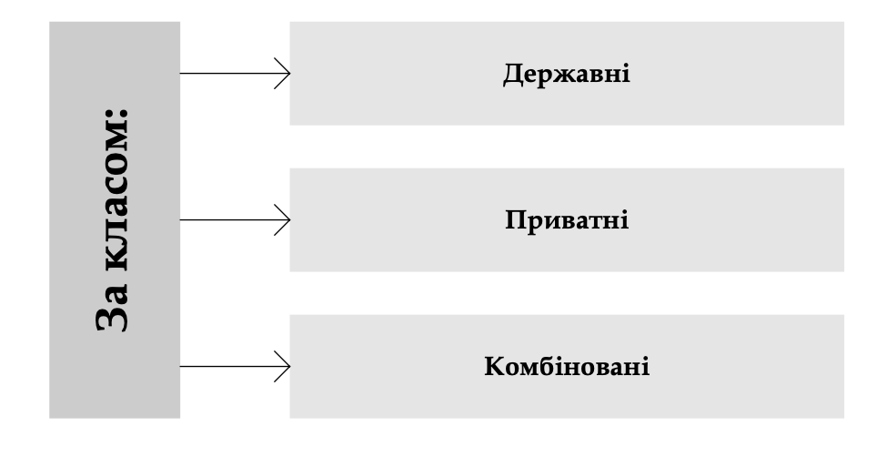
Рис. 2.5 Класифікація лікарень за типом класом
1. Державні лікарні
Це установи, які повністю фінансуються з державного або місцевого бюджету. Вони підпорядковуються органам охорони здоров’я та зобов’язані надавати широкий спектр безоплатних або умовно безоплатних медичних послуг населенню.
Архітектурно такі лікарні зазвичай мають стандартизовані планування, орієнтовані на масове обслуговування. Переважає функціональність, мінімалізм в інтер’єрі та чіткий поділ зон (приймальне, діагностичне, лікувальне, господарське ядро тощо). Через обмежене фінансування часто спостерігається дефіцит сучасного обладнання, але водночас є висока орієнтація на загальнодоступність.

2. Приватні лікарні
Приватні медичні установи є власністю фізичних чи юридичних осіб. Вони функціонують за рахунок оплати послуг пацієнтами або контрактів із приватними страховими компаніями. Такі заклади, як правило, забезпечують високий рівень сервісу, індивідуальний підхід до пацієнтів, впровадження новітніх технологій.
В архітектурному плані приватні клініки часто мають інноваційний дизайн, гнучкі просторові рішення, підвищені вимоги до естетики інтер’єру, зручності та комфортності середовища. Планування спрямоване на оптимізацію маршруту пацієнта, конфіденційність, а також гнучкість у функціонуванні (модульність, трансформованість приміщень).
3. Змішані лікарні
Цей тип лікарень поєднує риси державної та приватної форми власності. Змішані медичні заклади можуть отримувати часткове фінансування з бюджету, водночас надаючи платні послуги. Такий підхід дозволяє забезпечити як соціальну доступність, так і підвищений рівень обслуговування.
З архітектурної точки зору, змішані лікарні мають комбіновані планувальні рішення: окремі блоки чи поверхи можуть бути орієнтовані на різні категорії пацієнтів (наприклад, загальні палати і VIP-зони). Це вимагає продуманої організації потоків, ізоляції приватних секторів, розподілу ресурсів і зонування з урахуванням функціональних особливостей обох типів обслуговування.
Класифікація лікарень за типом власності — важливий аспект, що впливає на їх архітектурну організацію, фінансування, технічне забезпечення та якість надання медичних послуг. Державні лікарні орієнтовані на масове та доступне медичне обслуговування, тому потребують раціональних і стандартизованих рішень. Приватні заклади відзначаються індивідуальним підходом до пацієнтів, високими вимогами до якості середовища та гнучкими плануваннями. Змішані моделі поєднують переваги обох підходів, але вимагають особливо ретельної організації простору, зонування та логістики. Усі три типи мають свою роль у системі охорони здоров’я та визначають специфіку архітектурного проєктування лікарень.

2.6 Класифікація лікарень за технологічним рішенням
Класифікація лікарень за технологічними підходами до проектування та функціонування дозволяє виділити дві основні категорії: традиційні та інноваційні лікарні. Цей поділ базується на рівні інтеграції сучасних технологій, гнучкості просторових рішень та ефективності організації медичних процесів.[12]
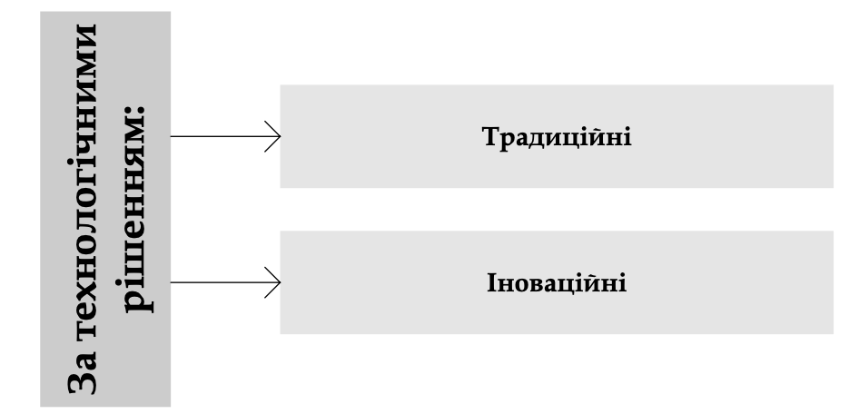
Рис. 2.6 Класифікація лікарень за технологічним рішенням
Традиційні лікарні — це медичні заклади, спроєктовані за класичними схемами з чітким зонуванням, жорсткою структурою функціональних блоків і мінімальним рівнем автоматизації. Вони, як правило, мають усталені планувальні рішення, в яких важко впроваджувати новітні медичні технології без значної реконструкції. У таких лікарнях домінує вертикальна ієрархія в управлінні процесами, а інформаційні системи часто обмежуються базовими цифровими сервісами.
Інноваційні лікарні орієнтовані на інтеграцію цифрових технологій, роботизованих систем, телемедицини, інтелектуальної інфраструктури (BIM, Smart Hospital), модульності планування та гнучкості інтер’єрних рішень. Вони створюються з урахуванням принципів сталого розвитку, енергоефективності, ергономіки та максимальної адаптивності до змін медичних стандартів і технологій. Архітектурне планування таких закладів передбачає високий рівень трансформації просторів без необхідності капітального втручання, що особливо актуально в умовах швидкого розвитку медицини.
У практиці сучасного проєктування архітектори все частіше віддають перевагу саме інноваційним рішенням, які забезпечують ефективні клінічні процеси, знижують експлуатаційні витрати, підвищують комфорт пацієнтів та персоналу, а також відповідають викликам надзвичайних ситуацій, таких як пандемії чи надзвичайні стани.
Класифікація лікарень за технологічним рішенням відображає рівень їхньої готовності до викликів сучасної медицини та потреб суспільства. Традиційні лікарні, попри свою функціональність, часто виявляються менш адаптивними до швидких змін і технологічного прогресу. Натомість інноваційні заклади охорони здоров’я демонструють високу ефективність, гнучкість і стійкість завдяки впровадженню цифрових інструментів, автоматизованих систем управління, енергоощадних технологій та гнучких планувальних підходів. У перспективі саме інноваційні моделі лікарень стають орієнтиром для сучасного архітектурного проєктування медичних установ, забезпечуючи якість медичних послуг, безпеку та комфорт для всіх учасників медичного процесу.[12]
2.7 Теоретичні принципи побудови організаційної структури лікарні
Організаційна структура лікарні є ключовим елементом, що забезпечує належне функціонування медичного закладу, впливає на якість, доступність і ефективність надання медичної допомоги, а також формує основу для управлінських рішень, планування просторової структури та розвитку інфраструктури. Сучасна організація системи охорони здоров’я передбачає побудову структури медичного закладу не лише з урахуванням внутрішніх функціональних процесів, а й на основі стратегічних принципів управління, соціально-культурних факторів, демографічної ситуації та вимог нормативно-правових документів. У межах архітектурного проєктування надзвичайно важливо правильно інтерпретувати та втілити ці принципи в просторових рішеннях — плануванні функціональних блоків, зонуванні, формуванні вертикальних та горизонтальних комунікацій.[9,12]
Насамперед, організаційна структура повинна бути цілеспрямованою, тобто відображати головну місію лікарні — надання якісної, своєчасної, спеціалізованої або високоспеціалізованої медичної допомоги. Це передбачає побудову структури з урахуванням ключових клінічних процесів, зокрема профілактики, діагностики, лікування, реабілітації, а в окремих випадках — і наукової або освітньої діяльності. У сучасних лікарнях, особливо тих, що функціонують у межах госпітальних округів або як опорні заклади охорони здоров’я, структура має охоплювати широке коло спеціалізованих підрозділів, включаючи хірургічні, терапевтичні, інтенсивної терапії, діагностичні, реабілітаційні, амбулаторні та консультативні блоки. Усі ці елементи повинні взаємодіяти в межах єдиної системи, що забезпечує безперервний клінічний маршрут пацієнта. Ця вимога прямо корелює з положеннями Державних будівельних норм України ДБН В.2.2-10:2022 «Будинки і споруди. Заклади охорони здоров’я», де визначено принципи планувальної організації медичних установ та наголошено на необхідності функціональної інтеграції основних підрозділів лікарні. [3,9,12]
Наступним важливим принципом є раціональний розподіл праці. У структурі лікарні має бути чітко окреслений поділ функцій між адміністративним, клінічним, допоміжним та технічним персоналом. Такий розподіл дозволяє уникнути дублювання обов’язків, підвищити ефективність управління, забезпечити належний рівень відповідальності та створити умови для професійної спеціалізації. Наприклад, адміністративна частина лікарні (дирекція, планово-економічний відділ, бухгалтерія, служба персоналу) повинна мати повноваження щодо стратегічного управління, кадрової політики, фінансування, а також контролю за діяльністю клінічних і технічних служб. Водночас клінічні підрозділи повинні функціонувати автономно в межах своїх компетенцій, маючи доступ до ресурсів, обладнання та кадрового забезпечення. Раціональне співвідношення адміністративного і медичного персоналу рекомендовано також в аналітичних звітах МОЗ України, де визначено, що оптимізація структури управління — ключовий чинник ефективного використання бюджетних коштів та впровадження системи управління якістю.
Окремо слід акцентувати увагу на принципі відповідності повноважень і відповідальності. Це означає, що кожен структурний підрозділ, включаючи клініки, відділення, лабораторії, адміністративні служби, повинен мати чітко визначений перелік функцій, сферу відповідальності та рівень управлінських повноважень. Відповідно, організаційна структура повинна включати вертикальні та горизонтальні зв’язки, які забезпечують ефективну координацію дій. У вертикальному аспекті важливим є чітке підпорядкування — від завідувача відділення до медичного директора або головного лікаря, а також регулярна звітність. Горизонтальні зв’язки необхідні для оперативної взаємодії між суміжними підрозділами — наприклад, між діагностичним та хірургічним блоками, між відділенням інтенсивної терапії та приймальним відділенням. Недотримання цього принципу призводить до деструкції внутрішніх процесів, погіршення логістики пацієнтів, порушень у розподілі ресурсів і, зрештою, до зниження якості медичної допомоги. [3,9,12]
Принцип збалансованості функцій і відповідальності стосується необхідності уникнення як надмірної централізації, так і повної децентралізації управління. У великих медичних закладах надмірне зосередження функцій в адміністративному центрі може спричинити уповільнення процесів, надмірне навантаження на керівний склад, а також зниження оперативності прийняття рішень на рівні відділень. Натомість надмірна децентралізація може призвести до втрати єдиної політики управління, невпорядкованості процесів та розбалансованості системи. Оптимальною моделлю для сучасної лікарні є матрична організаційна структура, у якій поєднуються вертикальні лінії підпорядкування з горизонтальними функціональними зв’язками, що особливо важливо при впровадженні командного підходу до лікування, мультидисциплінарних бригад та інтегрованих клінічних маршрутів. Такі підходи активно впроваджуються в лікарнях Європейського Союзу, а також у пілотних проєктах Міністерства охорони здоров’я України в рамках трансформації вторинного рівня медичної допомоги.
Останнім принципом, який має ключове значення, є соціокультурна відповідність організаційної структури. У проєктуванні та управлінні лікарнями необхідно враховувати соціальне середовище, у якому заклад функціонує, рівень освітньої підготовки персоналу, наявність кадрів, доступність ресурсів, транспортну інфраструктуру та культурні особливості населення. Наприклад, для лікарень у сільській місцевості доцільною є компактна, уніфікована структура, що передбачає об’єднання кількох спеціалізацій в одному підрозділі. У міських або регіональних багатопрофільних лікарнях структура може бути складнішою, з широкою мережею високоспеціалізованих відділень, підрозділів підтримки (інформаційно-аналітична служба, відділ клінічного аудиту, інфекційний контроль) та адміністративного управління. Впровадження інформаційних систем — таких як електронна медична карта пацієнта, системи обліку ресурсів, автоматизовані реєстратури — також змінює функціональну структуру закладу, зменшуючи кількість допоміжного персоналу та змінюючи планувальні рішення в проєктуванні. [3,9,12]
Загалом, побудова організаційної структури лікарні повинна бути результатом комплексного підходу, що базується на логіці клінічного процесу, вимогах нормативних документів, принципах ефективного управління та реальних можливостях медичної системи. Відповідно до ДБН В.2.2-10:2022, організаційна структура повинна знаходитись у тісному взаємозв’язку з архітектурно-просторовим рішенням лікарні: кожен підрозділ має мати належну площу, розміщення, зв’язки з іншими функціональними зонами, відповідати вимогам безбар’єрності, інфекційного контролю та логістики пацієнтів. Ефективна організаційна структура стає не лише інструментом управління, а й основою для створення сприятливого середовища для пацієнтів, персоналу та відвідувачів, формуючи архітектурну модель сучасної лікарні як інноваційного, гнучкого та соціально значущого об’єкта.

2.8 Основні фактори, що впливають на проектування лікарні

Транспортна доступність: Ефективне розташування лікарні повинно враховувати доступність основних транспортних артерій, наявність зупинок громадського транспорту та мінімізацію часу доїзду швидкої допомоги. Це критично впливає на результативність медичної допомоги, особливо у випадках невідкладних станів.
Демографічний аналіз: Вибір місця базується на густоті населення, вікових характеристиках (діти, літні люди), поширеності хронічних захворювань та наявності вразливих груп. Це дозволяє оптимізувати потік пацієнтів та спрямувати ресурси на найбільш актуальні медичні потреби.
Просторова оптимізація медичних послуг: Лікарня повинна бути стратегічно розміщена відносно інших медичних закладів для уникнення надмірного навантаження на одну установу. Відстань до інших лікарень та медичних центрів є ключовим фактором для забезпечення доступності спеціалізованих послуг.
Екологічні фактори: Розташування лікарні повинно враховувати рівень шуму, забруднення повітря, безпеку рельєфу та ризики природних лих. Вплив екологічних факторів на здоров'я пацієнтів та персоналу є важливим для забезпечення сприятливих умов лікування.
Інфраструктурна забезпеченість: Лікарня має бути забезпечена доступом до водопостачання, електроенергії, каналізації та інших критичних інженерних мереж. Відсутність необхідної інфраструктури може ускладнити операційну діяльність та збільшити витрати на будівництво та обслуговування.
Можливості майбутнього розширення: Наявність резервних площ для потенційного розвитку або розширення лікарні дозволяє адаптуватися до зростаючого попиту на медичні послуги та змінюваних потреб населення в довгостроковій перспективі.


Рис. 2.7 Ілюстрація
Висновки до розділу 2
У цьому розділі було охарактеризовано типологію медичних закладів, їхню класифікацію за функціональним і просторовим призначенням, а також проаналізовано сучасні планувальні моделі. Обґрунтовано доцільність використання змішаної або централізованої структури лікарні, що забезпечує ефективну логістику, мінімізацію переміщень пацієнтів та персоналу, гнучкість при реконструкції та адаптації до нових потреб

РОЗДІЛ 3. Містобудівне обгрунтування та впровадження принципів архітектурно- планувальної організації

3.1 Географічне положення міста Ірпінь
Ірпінь — місто, розташоване на північному заході від Києва, є важливою частиною Київської агломерації і адміністративно входить до Бучанського району Київської області. Місто знаходиться на відстані близько 25 км від центру Києва, що забезпечує легкий доступ до столиці, зокрема через кілька основних транспортних магістралей і залізничне сполучення.[14]
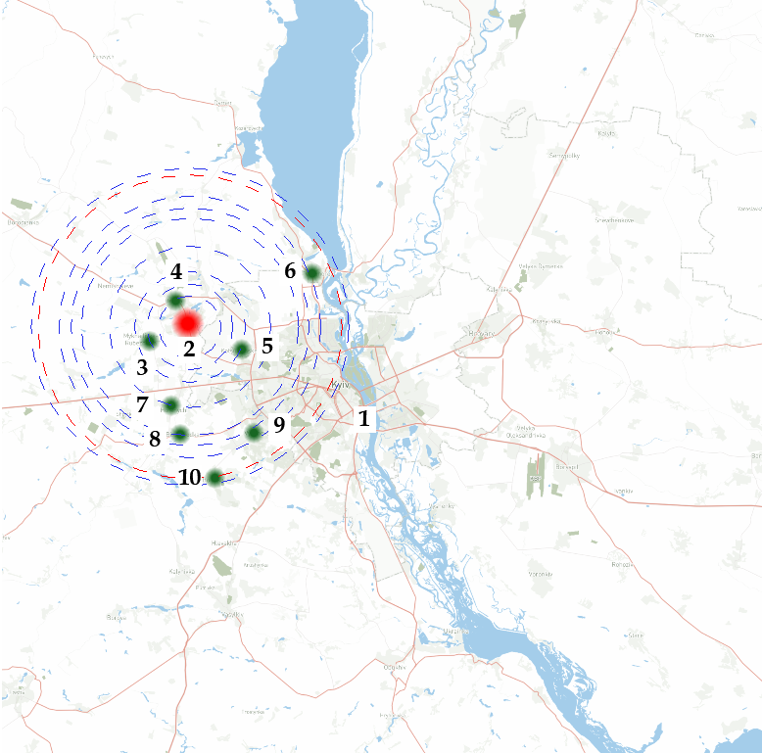
Рис. 3.1 Положення місті Ірпінь
- Близькість до Києва: Ірпінь є частиною Київської агломерації, що робить його привабливим місцем для проживання і роботи. Близькість до столиці дозволяє мешканцям легко користуватися інфраструктурою і робочими можливостями Києва.
- Розташування на річці Ірпінь: Місто лежить на річці Ірпінь, що надає йому природний ландшафт і рекреаційні зони, які приваблюють туристів і місцевих жителів. Річка створює сприятливі умови для розвитку рекреаційних зон, але також потребує врахування у містобудівних рішеннях щодо потенційних ризиків затоплень.
- Оточення лісами: Ірпінь оточений густими лісовими масивами, які є природним бар'єром від шуму і забруднення, що приходить з Києва. Ліси також є важливою частиною екологічного ландшафту міста, забезпечуючи чисте повітря і можливості для відпочинку.
- Розвинена транспортна інфраструктура: Через місто проходить Ірпінська об'їзна дорога, яка забезпечує зручне транспортне сполучення з іншими населеними пунктами, такими як Буча, Гостомель та Ворзель. Залізнична станція Ірпінь з’єднує місто зі столицею, що робить поїздки до Києва швидкими і доступними.
- Транспортні магістралі: Основні дороги, що проходять через Ірпінь, з'єднують місто з Києвом, що робить його стратегічним для логістики і переміщення населення. Це включає вулиці Університетську та Соборну, які є важливими транспортними артеріями міста.

3.2 Кліматичні умови в місті Ірпінь: Оцінка впливу кліматичних факторів
Місто Ірпінь розташоване в помірному кліматичному поясі, що характеризується м'якими зимами і теплим літом. Кліматичні умови в Ірпені впливають на будівництво та експлуатацію будівель, а також на комфорт проживання мешканців. Ось ключові фактори, які слід враховувати:
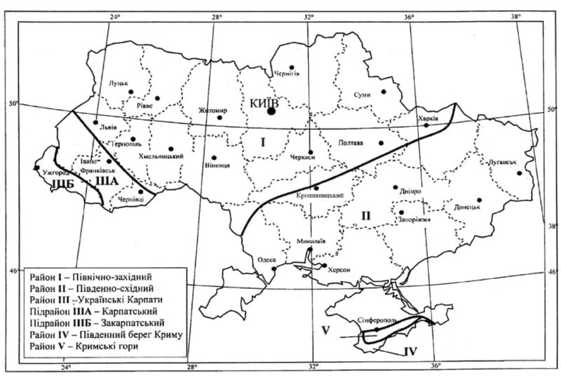
Рис. 3.2 Районування території України з урахуванням архітектурних та кліматичних особливостей[14]

1. Температурні режими
- Зима: Середня температура зимових місяців коливається від -2°C до -5°C, з можливими зниженнями до -15°C під час холодних періодів. Зимові умови можуть вимагати використання утеплення для зменшення тепловтрат у будівлях і додаткових систем обігріву.
- Літо: Літні температури в Ірпені зазвичай варіюються від +20°C до +25°C, з піковими значеннями до +35°C під час спекотних хвиль. Влітку важливо враховувати ефективність природної вентиляції та захист від перегріву, особливо в багатоповерхових будівлях.
- Міжсезоння: Весняні та осінні температури помірні, з частими коливаннями, що вимагає належної адаптації будівель до змін погодних умов. Потрібно враховувати захист від вологи та дощів, що характерно для цих періодів.[14]
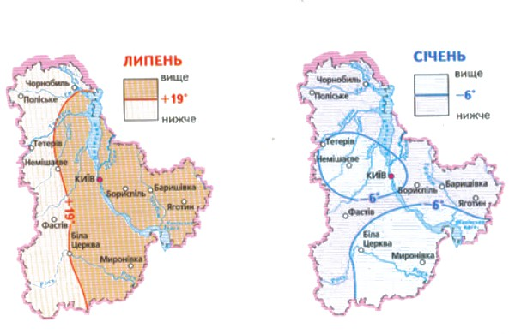
Рис. 3.3 Схема аналізу кліматичних умов[14]
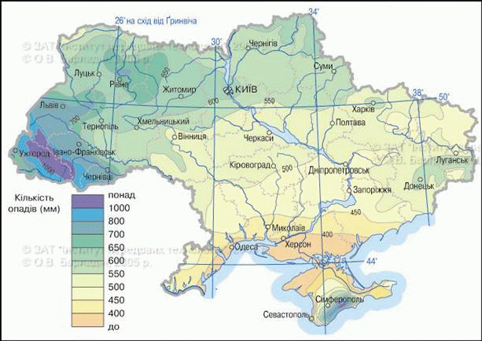
Рис. 3.4 Схема кількісті опадів на території України[14]

2. Сонячна радіація
- Ірпінь має середньорічну кількість сонячних днів приблизно 180-200 днів на рік. Це створює хороші умови для використання сонячної енергії, зокрема для встановлення сонячних панелей на будівлях, що дозволяє знизити витрати на електроенергію.
- Влітку інтенсивність сонячної радіації висока, що може спричиняти перегрівання приміщень. Застосування сонцезахисних систем, правильна орієнтація будівель та використання енергоефективного скла допоможуть знизити витрати на кондиціонування.
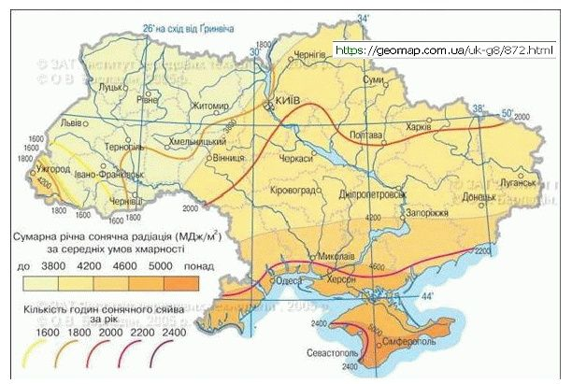
Рис. 3.5 Схема сонячної радіації на території України[14]

3. Вітрові навантаження

Середня швидкість вітру в Ірпені становить приблизно 3-5 м/с, що є типовим показником для регіону. Вітер у місті переважно дує з північного заходу і заходу, що варто враховувати при плануванні забудови, особливо при проектуванні відкритих конструкцій, таких як балкони або тераси. Вітрові навантаження зазвичай не критичні для будівництва, але можуть впливати на теплообмін будівель та підвищувати енерговитрати на обігрів в зимовий період.[14]

3.3 Існуюча архітектурна ситуація
- Забудова міста: Ірпінь відзначається активним розвитком і динамічними темпами забудови, особливо за останні десять років. Історично місто складалося з переважно малоповерхової приватної забудови та багатоквартирних будинків радянського періоду. Однак сьогоднішній архітектурний ландшафт Ірпеня значно змінився завдяки зростанню попиту на житло поблизу Києва.
- Нові житлові комплекси: У місті активно будуються багатоповерхові житлові комплекси з сучасною архітектурою, які часто мають внутрішню інфраструктуру, включаючи дитячі майданчики, паркінги та комерційні приміщення на перших поверхах. Архітектурний стиль варіюється від сучасного мінімалізму до більш класичних рішень з елементами еклектики.
- Комерційна забудова: Зростання населення стимулювало розвиток комерційної нерухомості, зокрема торгових центрів, офісних будівель та закладів громадського харчування. Це покращує архітектурне середовище, але водночас створює виклики щодо транспортної доступності та інтеграції нових об’єктів у існуючу міську тканину.
- Рекреаційні зони та парки: Ірпінь славиться своїми рекреаційними зонами, серед яких виділяються Центральний парк, парк Дубки та річка Ірпінь. Ці об’єкти є важливими складовими міського ландшафту, які додають місту екологічну привабливість та відпочинкові можливості для мешканців.[13,14]
3.4 Перспективна ситуація з архітектурної точки зору:
- Містобудівне планування: У перспективі Ірпінь планує продовжувати розширення житлових районів із впровадженням нових стандартів архітектури, що включає інтеграцію «зелених» технологій і створення середовищ для сталого розвитку. Планується більш гармонійне поєднання житлових, комерційних та рекреаційних зон для забезпечення комфортного міського життя.
- Інфраструктурний розвиток: Пріоритетами залишаються поліпшення транспортної інфраструктури та розвиток громадського транспорту, що сприятиме зменшенню заторів і покращенню доступності нових житлових масивів. Важливим є також розвиток велосипедної інфраструктури та пішохідних зон.
- Естетичні і функціональні тренди: Архітектурні рішення поступово переходять до більш функціональних і екологічно чистих моделей. Планується впровадження нових архітектурних концепцій, таких як «місто в місті», де житлові комплекси включатимуть магазини, офіси, школи та дитячі садки на території одного кварталу.
- Збереження історичного та культурного спадку: Ірпінь працює над збереженням свого історичного обличчя, інтегруючи старі будівлі у сучасний міський простір. Також активно розвиваються культурні проекти, що сприяють формуванню нової ідентичності міста.
- Екологічна спрямованість: Одним із ключових аспектів розвитку є збереження природного середовища. Планується збільшення кількості парків, створення «зелених коридорів» між районами та максимальне використання екологічних матеріалів у новому будівництві.

3.5 Аналіз забудови міста Ірпінь: типи, висотність та функціональне призначення будівель
Ірпінь є динамічно розвиваючим містом, розташованим поблизу Києва, і є частиною столичної агломерації. Сучасна забудова Ірпеня характеризується різноманітністю архітектурних рішень, що поєднують житлові, комерційні та соціальні об’єкти.
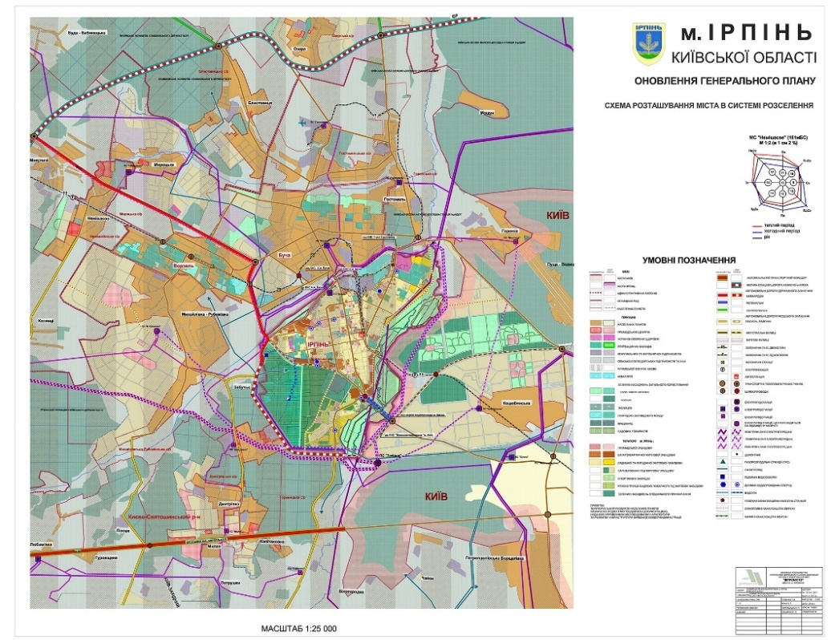
Рис. 3.6 Генеральний план міста Ірпінь[14]

1. Типи забудови:
- Житлова забудова: Ірпінь має переважно змішану житлову забудову, що включає як багатоповерхові житлові комплекси, так і малоповерхові приватні будинки.
  - Багатоповерхові житлові комплекси складають значну частину нової забудови і мають сучасний дизайн, часто включають закриті двори, дитячі майданчики та підземні паркінги. Ці комплекси розташовані переважно у центральних та прилеглих районах, що забезпечує мешканцям легкий доступ до інфраструктури.
  - Приватні будинки та котеджні містечка розташовані в околицях міста та в зонах, наближених до лісів. Вони популярні серед тих, хто віддає перевагу тиші та приватності.
- Комерційна забудова: Комерційна нерухомість зосереджена вздовж основних транспортних артерій, таких як вулиці Університетська та Соборна. До неї належать торгові центри, офіси, ресторани та готелі. Багато об’єктів першого поверху багатоквартирних будинків використовуються під комерційні приміщення, що забезпечує близькість послуг для мешканців.
- Соціальна інфраструктура: Включає школи, дитячі садки, медичні установи, спортивні та культурні центри. Ці об’єкти є важливою частиною міської інфраструктури і сприяють комфортному проживанню. Розвиток цих об'єктів триває паралельно з розширенням житлової забудови.

2. Висотність забудови:
- Низькоповерхова забудова (1-3 поверхи): Переважає в історичних районах міста та у приватному секторі, зокрема в зонах малоповерхових котеджів та приватних будинків. Цей тип забудови характерний для околиць Ірпеня.
- Середньоповерхова забудова (4-9 поверхів): Найбільш поширена в нових житлових кварталах, які активно зводяться останніми роками. Це стандартні багатоквартирні будинки, що забезпечують баланс між щільністю забудови і комфортом проживання.
- Висотна забудова (10 і більше поверхів): Переважно розташована у центральних частинах міста та біля основних транспортних вузлів. Цей тип забудови використовується для ефективного використання землі і створення більшого житлового простору у зонах з розвиненою інфраструктурою.

3. Функціональне призначення будівель:
- Житлове призначення: Основний тип забудови в Ірпені, що охоплює як сучасні багатоповерхові комплекси, так і традиційні приватні будинки. Житлова забудова активно розвивається у відповідь на зростання попиту на житло поблизу Києва.
- Комерційне призначення: Включає магазини, офіси, ресторани, готелі та інші об’єкти обслуговування. Ця забудова здебільшого сконцентрована у центральних частинах міста і вздовж основних магістралей.
- Соціальне та культурне призначення: Включає освітні, медичні, спортивні та культурні заклади. Вони забезпечують базові потреби мешканців і сприяють розвитку соціальної інфраструктури міста.
- 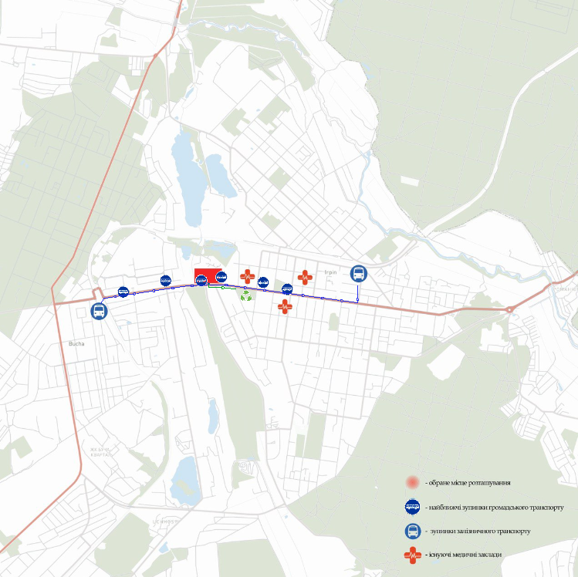
Рис. 3.7 Ситуаційний план
Місце розташування- м. Ірпінь, Київська область
- Вулиця Соборна, 160
- Координати «50.5364366» N, «30.2335380» E
- Найближча залізнична станція «Буча»- 1,6 км; «Ірпінь»- 2,3 км
- Найближча зупинка громадського транспорту- в радіусі 80 м
-2,6 км до Залізничного вокзалу м.Ірпінь
-1,9 км до зупинки залізничного вокзалу м.Буча
- -26,6 км до Центрального залізничного вокзалу в м. Київ[13,14]

3.6 Оточення ділянки
Місто Ірпінь відоме великою кількістю локальних соснових лісів та великою кількістю зелених насаджень, водойм (поруч розташовується річка Буча та ще декілька невеличких водойм), наявні парки міського значення. Сусідня забудова є малоповерховою.
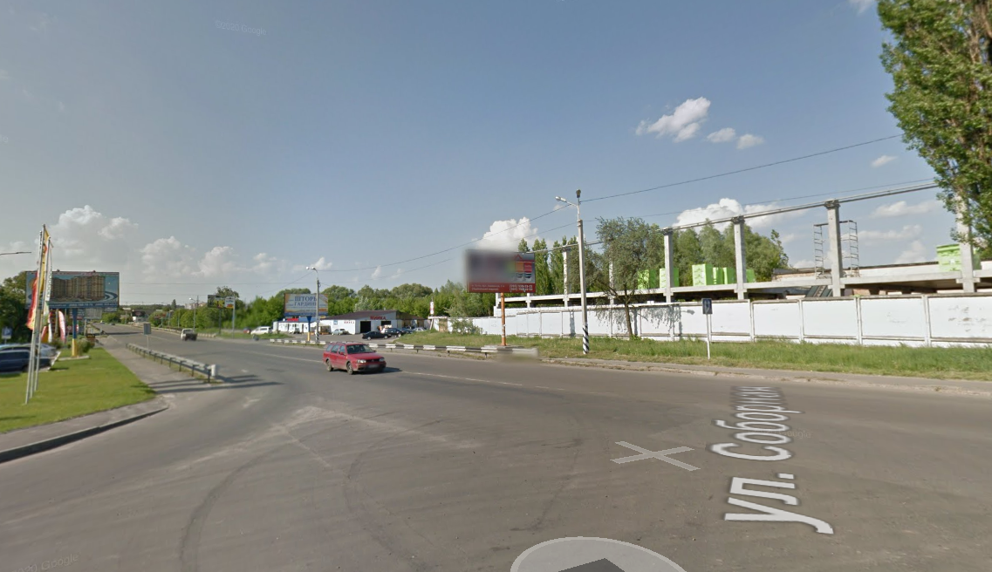
Рис. 3.8 Фотофіксація ділянки
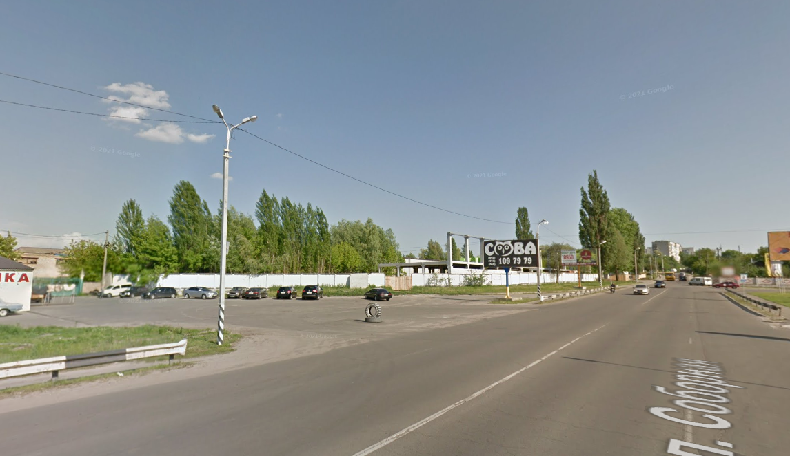
Рис. 3.9 Фотофіксація ділянки

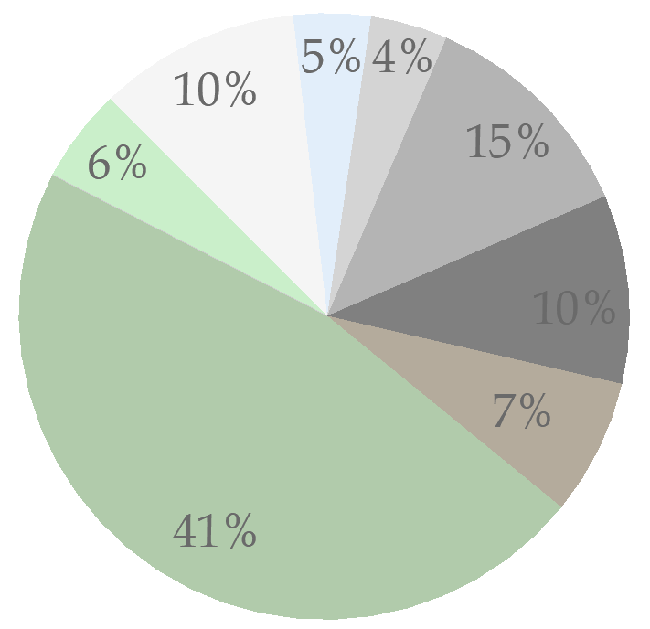
Рис. 3.10 Діаграма існуючого колористичного середовища
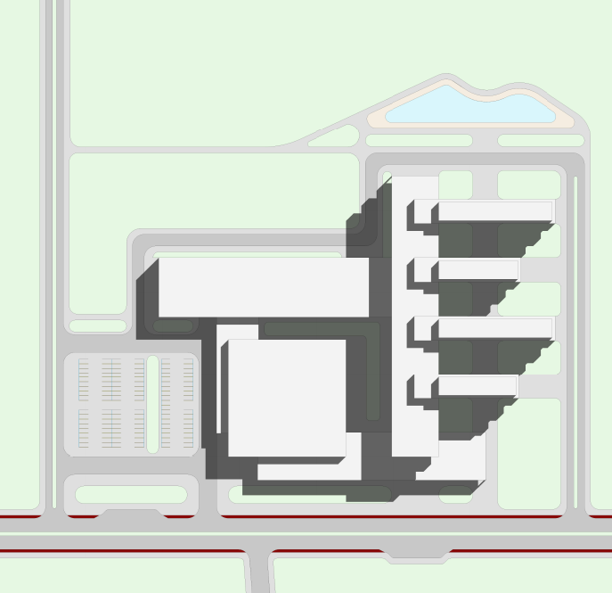
Рис. 3.11 Генеральний план ділянки
Експлікація до генерального плану:
1- будівля клінічної лікарні
2- корпус інфекційного відділення в складі клінічної лікарні
3- господарський майданчик
4- зупинки громадського транспорту
5- наземна парковка для відвідувачів на місць
6- паркова зона для прогулянок та проведення дозвілля
Умовні позначення:
- під’їзд для машини швидкої допомоги в приймальне відділення
- вхід у приймальне відділення для пацієнтів, які госпіталізуються самостійно
- вхід у приймальне відділення для інфекційних пацієнтів (вхід в ізолятор)
-головний вхід у лікарню
-евакуаційний вихід
- вхід для персоналу
-заїзд в підземний паркінг
-заїзд на пандус в укриття
-видача тіл в морзі
- вхід персоналу (харчоблок)
-загрузочна продуктів
-місце вигрузки для утилізації медичних відходів

Проектом передбачено розподіл основних потоків та входів у лікарню. В 15 м від зупинки на головному фасаді розташовується основний вхід в клінічну лікарню, наявність одного основного входу, дає можливість чітко контролювати та направляти потоки пацієнтів, але також наявні евакуаційні виходи з кожного клінічного підрозділу. В нижній лівій частині генерального плану розташовується приймальне відділення, яке забезпечено всіма необхідними під’їздами та входами (3 шт). На північ орієнтований в’їзд/виїзд з підземного паркінгу та пандусу, який веде в СПП. На задньому дворі лікарні розташовується господарський двір, на якому знаходиться місце загрузки продуктів для харчоблоку та утилізації медичних відходів.
Навколо всієї будівлі запроектований пожежний проїзд ширино 6м, що відповідає - ДБН В.1.1-7:2016 "Пожежна безпека об’єктів будівництва. Загальні вимоги". Навколо лікарні знаходиться паркова зона, з місцями для прогулянок, фізичного навантаження та проведення дозвілля. Територія навколо дозволяє збільшувати потужності лікарні, тому передбачається місце для розташування інфекційного корпусу.

3.7 Функціонально-планувальне рішення лікарні з розподілом на зони
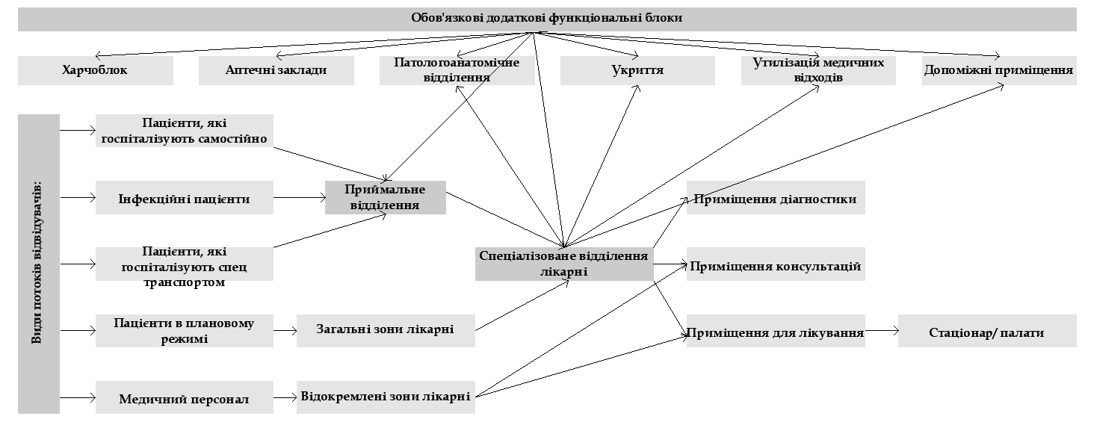
Рис. 3.12 Схема принципового розподілу та взаємодії потоків
Запроектована будівля належить до:
- централізованого розміщення
- Загальнопрофільний напрям державного класу
- Павільйонної організації роботи
Будівля складається з блоку приймального відділення, яке сполучається з приміщеннями лікарні через внутрішній перехід на 2-му поверсі.
Основний клінічний підрозділ (відідлення) виокремлено в незалежні секції, що розташовуються на двох поверхах (1-й клініко- діагностичні приміщення, 2-й лікування стаціонарного типу) складаються з індивідуального переліку приміщень, в залежності від потреб. Загальні приміщення (допоміжні), розташуваються у сполучній частині будівлі, що дає зможу розсередити та направити потоки пацієнтів.
Наявний допоміжний блок, у якому заходяться приміщеннґ моргу, утилізації медичних відходів та харчоблоку, з відповідними входами виходами та організації руху відповідно до генерального плану.
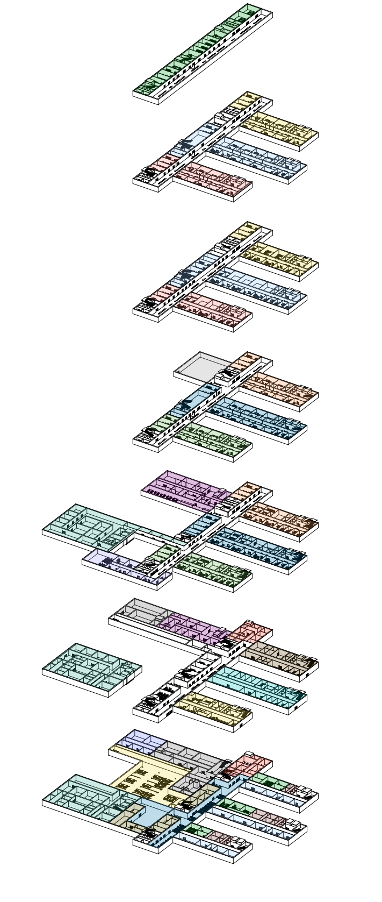
Рис. 3.13 Аксонометрична схема з розподілом на відділення
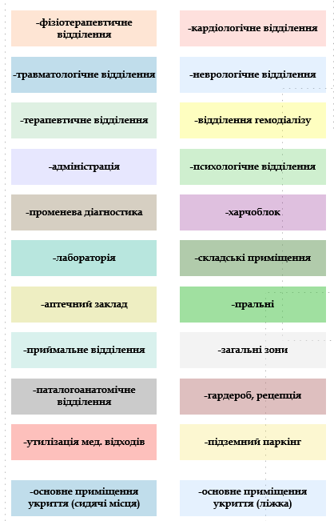
Клініко- діагностичні підрозділи:
-терапевтичне відділення (-9 кабінетів для діагностики (90 осіб/зміна); 12 місць для стаціонарного лікування) 2-3 поверх
-травматологічне відділення (-10 кабінетів для діагностики (100 осіб/зміна); 16 місць для стаціонарного лікування) 2-3 поверх
-фізіотерапевтичне відділення (-9 кабінетів для діагностики (90 осіб/зміна);12 місць для стаціонарного лікування) 2-3 поверх
-кардіологічне відділення (-9 кабінетів для діагностики (90 осіб/зміна); 12 місць для стаціонарного лікування) 4-5 поверх
-неврологічне відділення (-14 кабінетів для діагностики (140 осіб/зміна); 16 місць для стаціонарного лікування) 3-4 поверх
-відділення гемодіалізу (-11 кабінетів для діагностики (110 осіб/зміна); 12 місць для стаціонарного лікування) 3-4 поверх
-психологічне відділення (-9 кабінетів для діагностики (60 осіб/зміна); без можливості стаціонарного лікування) 6 поверх
-променева діагностика (-4 кабінетів для діагностики (64 осіб/зміна); без можливості стаціонарного лікування) 1 поверх
-приймальне відділення (-8 кабінетів для діагностики (128 осіб/зміна); без можливості стаціонарного лікування) 1 поверх
-банк крові (-7 постів (112 осіб/зміна) 1 поверх
Відділення складається з
- Кабінетів прийому лікарні
- Діагностичні кабінети
- Процедурні кабінети
- Маніпуляційні кабінети
- Стерилізаційні
- Складські
- Ординаторські, сестринські, санітарські
- Палати (на 2 особи+ санвузол)
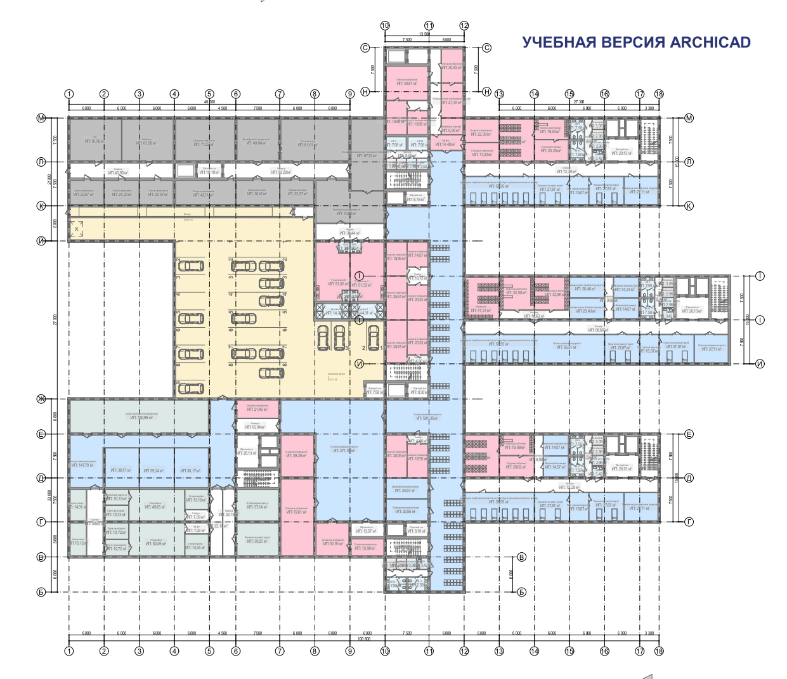
Рис. 3.14 План підвального поверху
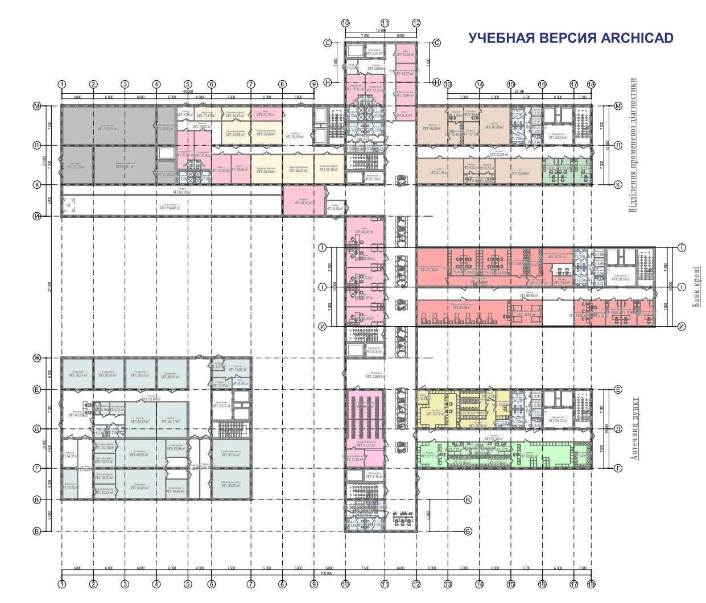
Рис. 3.15 План 1-го поверху
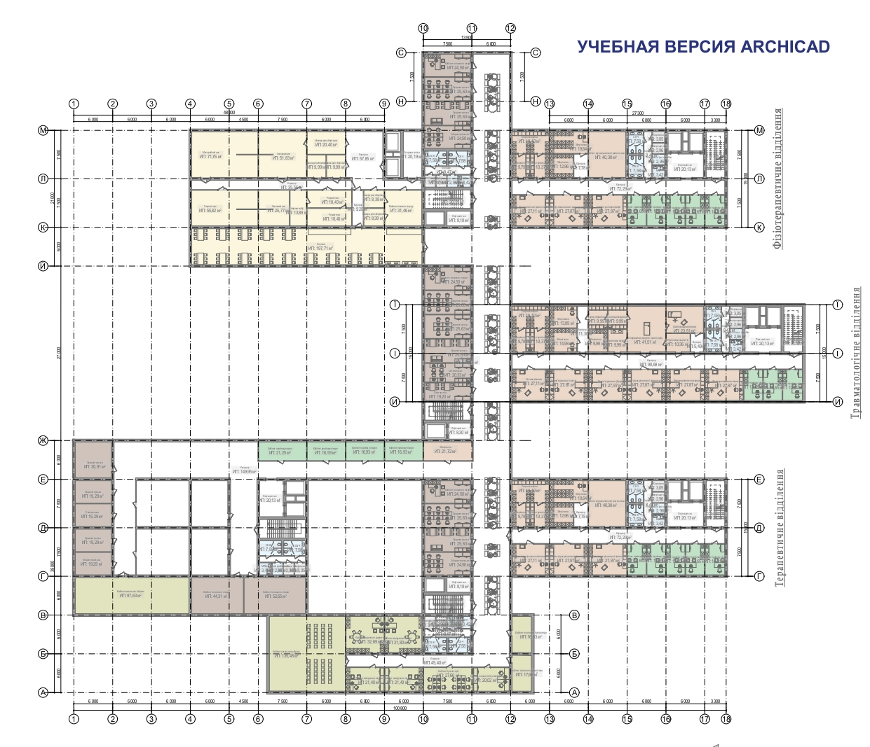
Рис. 3.16 План 2-го поверху
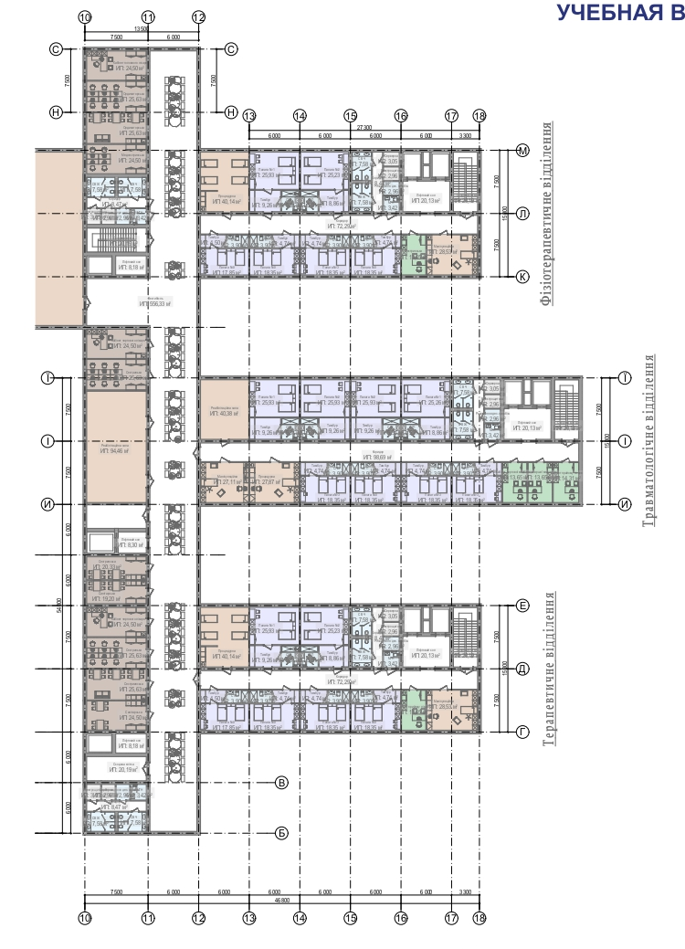
Рис. 3.17 План 3-го поверху
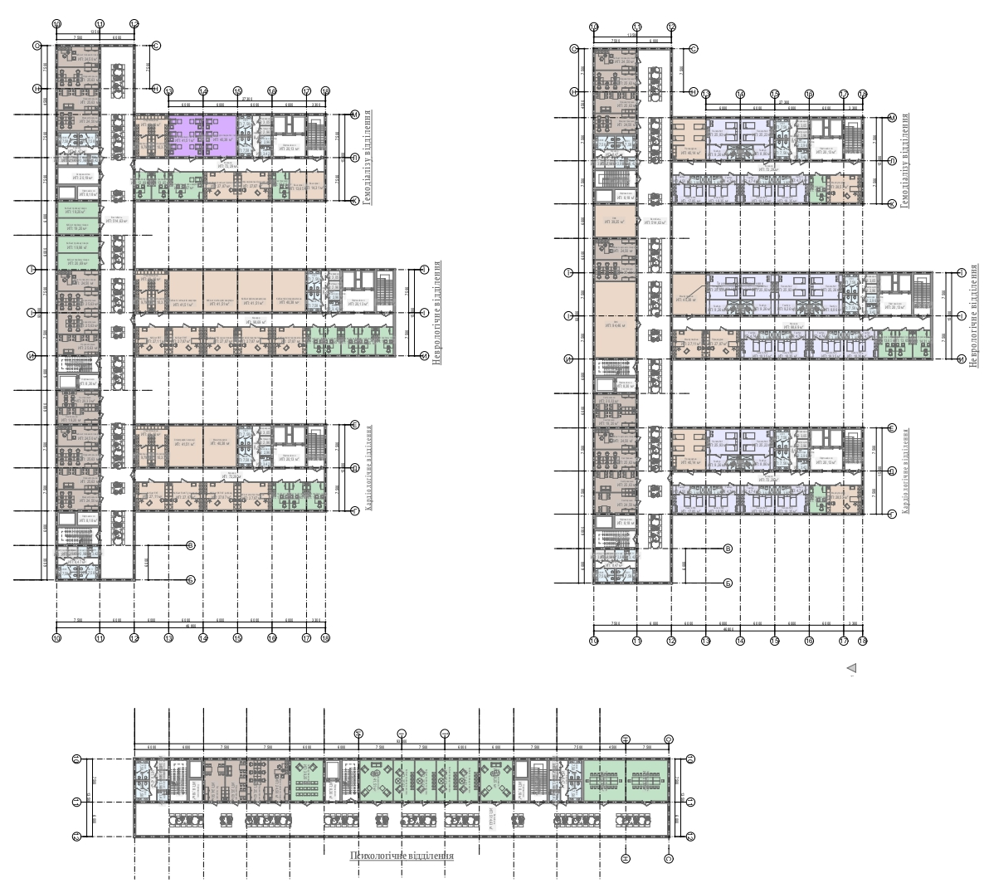
Рис. 3.18 План 4-го, 5-го та 6-го поверху

3.8 Об’ємно-просторова організація фасаду
Конструктивні рішення
Основна частина будівлі - каркасно- монолітна система з сіткою колон, загальна висота якої становить 6 поверхів. Монолітне перекриття по профнастилу та цегляні або ГКЛ внутрішні стіни та перегородки, сходові клітини (марші та площадки) також монолітні, що є одним з найкращих конструктивних рішень. Висота поверхів- 5,4 м для розміщенння всіх інженерних мереж. Консольний виступ на головному фасаді (вильот якого становить 3,2 м, у боки на 6 м та 8 м) підкріплена двотавровими балками №50 та в- подібними фермами круглого перерізу $∅160 мм$.
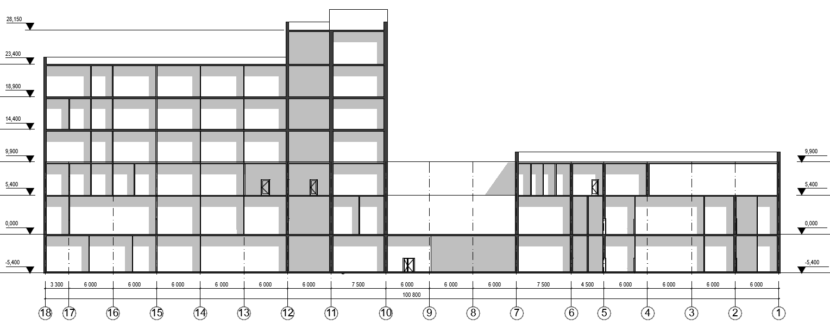
Рис. 3.19 Розріз 1-1 по запроектованій будівлі
Вентильовані фасади допомагають регулювати температурний режим у будівлях завдяки вентиляційному прошарку між зовнішнім покриттям та основною стіною. Циркуляція повітря знижує потребу в кондиціонуванні влітку і покращує збереження тепла взимку, що дозволяє зменшити енергоспоживання до 40%. Для медичних закладів це сприяє підтриманню стабільного мікроклімату та підвищенню комфорту пацієнтів і персоналу.[19]
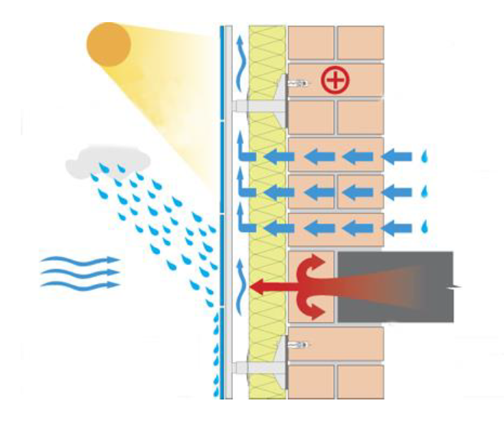
Рис. 3.20 Схема роботи вентильованого фасаду [19]
Висновок: перевага – наявність повітряного зазору між облицювальним матеріалом і стіною, який сприяє природній вентиляції. Це дозволяє уникнути накопичення конденсату, знижує ризик утворення грибка і плісняви, а також сприяє ефективнішому збереженню тепла в будівлі, що знижує витрати на опалення.
Double skin facade (подвійний скляний фасад) — це інноваційна архітектурна технологія, яка полягає у створенні двошарової фасадної конструкції, що складається з двох паралельних оболонок (шарів), між якими знаходиться повітряний проміжок. Ця технологія використовується для покращення енергоефективності будівлі, оптимізації мікроклімату в приміщеннях та забезпечення захисту від шуму й зовнішніх погодних умов.[20]
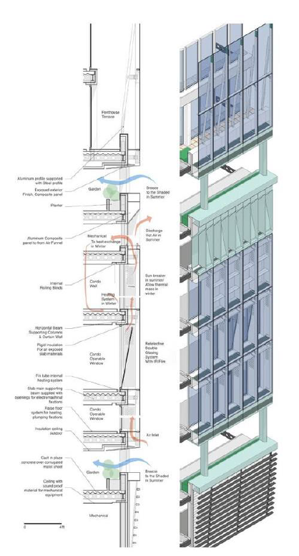
Рис. 3.21 Конструкція та принцип роботи Double skin facade[20]

- Зовнішній шар: Це, зазвичай, зовнішній скляний фасад, що захищає будівлю від зовнішніх впливів. Він може бути виконаний з різних матеріалів (скло, метал, полімери), але найчастіше це прозорий або напівпрозорий матеріал.
- Внутрішній шар: Внутрішній шар також виготовляється зі скла або інших матеріалів і захищає приміщення будівлі.
- Повітряний зазор: Між цими двома шарами створюється повітряний проміжок, ширина якого може варіюватися від кількох сантиметрів до кількох метрів. Цей проміжок служить буферною зоною, яка забезпечує природну вентиляцію, терморегуляцію і звукоізоляцію.
Висновок: перевага такої конструкції – покращена тепло- та звукоізоляція.
Завдяки проміжному шару, який виступає як буферна зона, відбувається природна вентиляція та регулювання температури, що допомагає зменшити витрати на опалення взимку і кондиціонування влітку. Крім того, двошарові фасади забезпечують кращий захист від зовнішніх шумів і мають сучасний, стильний вигляд[9,12]

3.9 Об'ємно-просторова композиція запроектованої будівлі
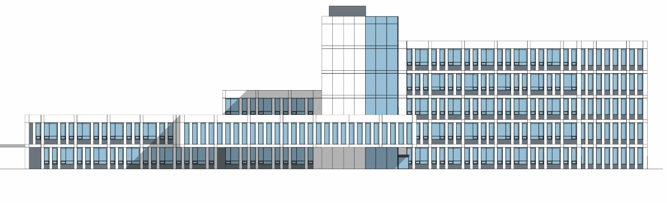
Рис. 3.22 Головний фасад в осях
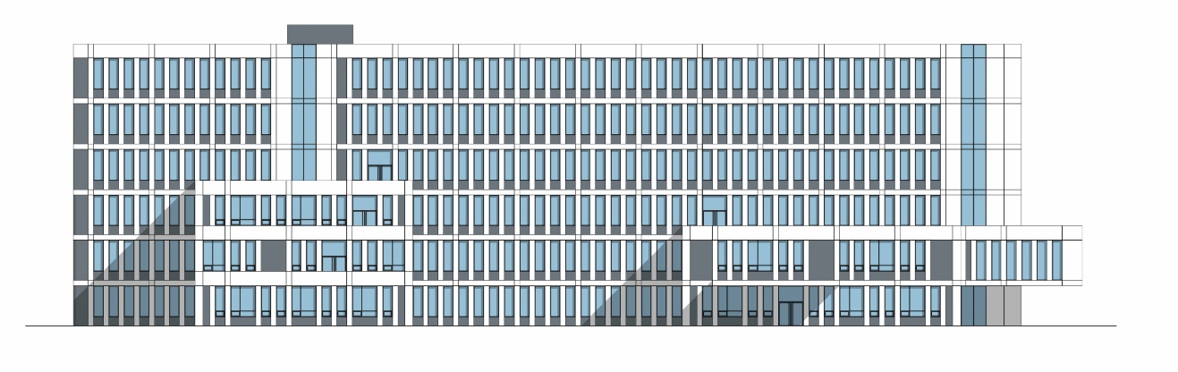
Рис. 3.23 Боковий фасад в осях

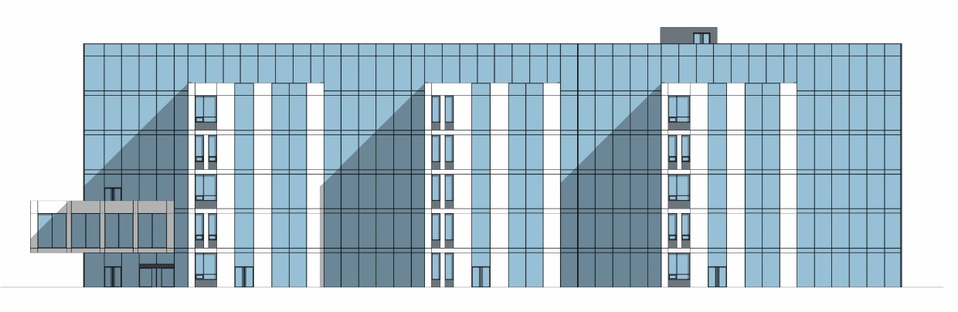
Рис. 3.24 Боковий фасад в осях

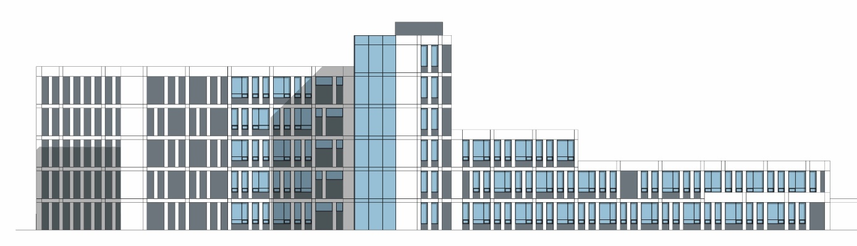
Рис. 3.25 Задній фасад в осях
Інноваційні фасадні технології є ключовими для створення комфортних, безпечних і енергоефективних медичних закладів. Використання вентильованих фасадів, зелених фасадів та сонячних панелей дозволяє значно покращити мікроклімат у будівлях, зменшити споживання енергії та забезпечити більш тривалий термін служби будівель. Крім того, такі технології сприяють психологічному здоров'ю пацієнтів і персоналу, створюючи приємне та гармонійне середовище. Впровадження цих рішень у медичних закладах України сприятиме покращенню якості надання медичних послуг та підвищенню ефективності роботи установ.
Для подальшого розвитку інноваційних фасадних технологій в Україні необхідні додаткові дослідження їхнього впливу на ефективність медичних установ у місцевих умовах. Особливо актуальними є питання щодо економічної доцільності, довготривалої ефективності та оптимальних умов для впровадження. Також варто розвивати партнерство між державними та
приватними інвесторами, з метою забезпечення доступності таких рішень для широкого кола медичних установ. Розвиток нормативної бази, що сприятиме стимулюванню використання енергоефективних технологій, є ключовим напрямком для досягнення стійких результатів.[9,12]
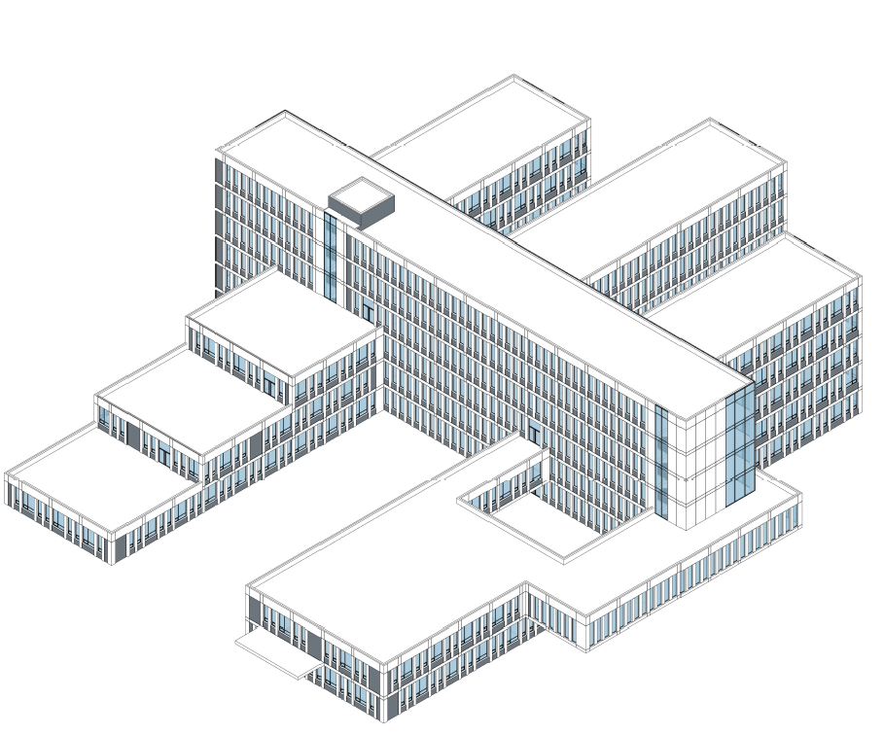
Рис. 3.26 Аксонометричний вигляд будівлі
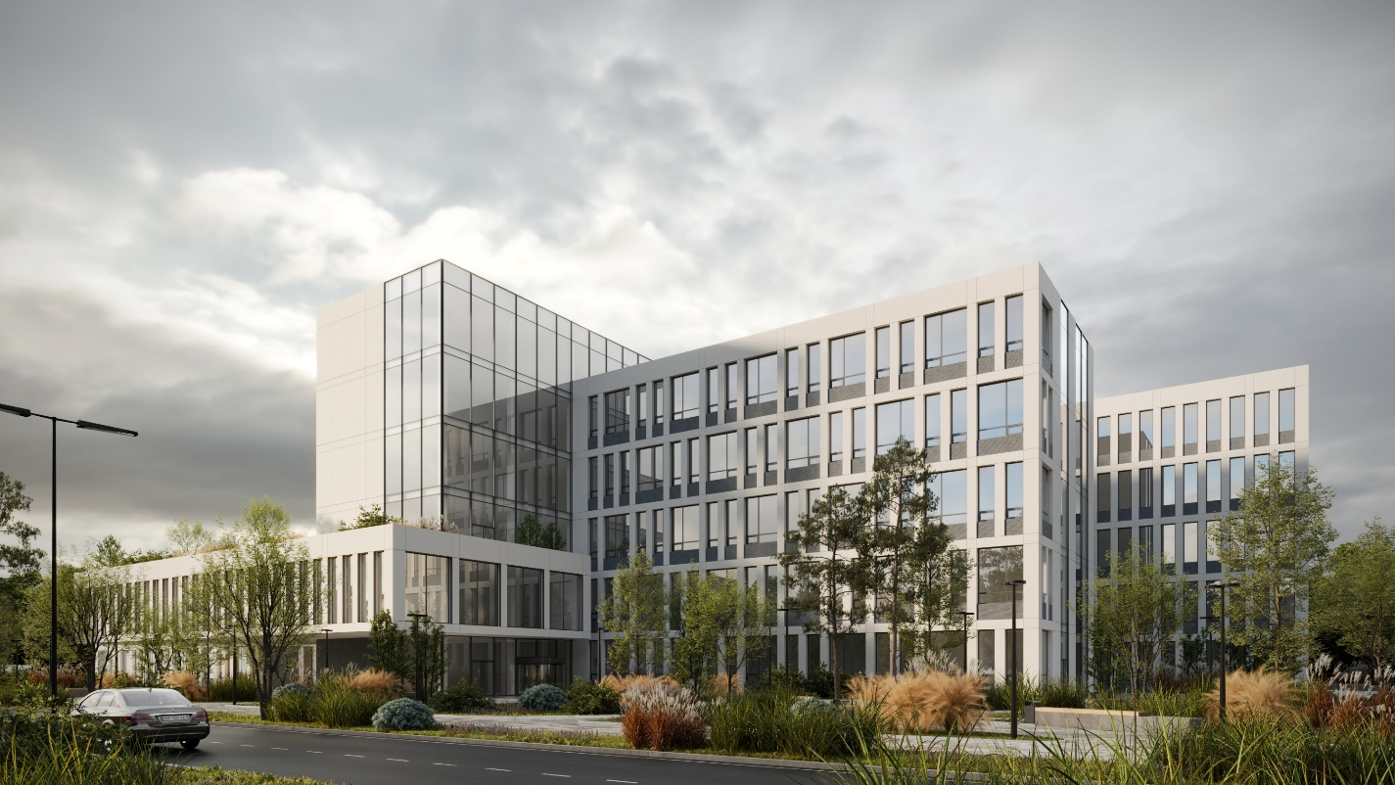
Рис. 3.27 Візуалізація фасаду будівлі

3.10 Організація внутрішнього простору будівлі
Основний колір будівлі як зовні, так і в середині- білий, що символізує та асоціюється з чистотою, новизно та свіжістю. Проте саме він працює на контрасті з навколишнім середовищем, а саме зеленню, яка заспокоює. Велика кількість скління додає відкритості форм, а в поєднанні з металевим профілем надає ошатності та впевненості. В інтер’єрі використовується тераццо, дерево, теплі відтінки, які додають органічності простору та легкості у сприйнятті.
Відповідне розташування, пропорції, та співвідношення лікувального простору з рекреаційним та велика кількість освітлення забезпечують антропометричну та фізіологічну відповідність. Психофізіологічний баланс досягається завдяки гармонії між природним середовищем та архітектурою, а також простоті відкритих громадським просторів.
У проекті були застосовані коридори галерейного типу, адже саме вони забезпечують відкритість та легкість внутрішнього об’єму будівлі, ефективну організацію простору та зручність для користувачів. Ефективне використання простору: коридори галерейного типу дозволяють оптимально використовувати доступний простір. Галереї формуються за допомогою панорамних вікон з одного боку, що дозволяє природному світлу проникати в середину приміщення. Окрім того, що це є візуально- привабливим також це створює світлу та приємну атмосферу для користувачів та знижує використання штучного освітлення впродовж дня. Даний тип слугує важливими орієнтирами та допомагає в навігації архітектурного простору. Користувачам легше зорієнтуватись, коли вони мають чітку лінію галереї, що веде до різних зон або приміщень.

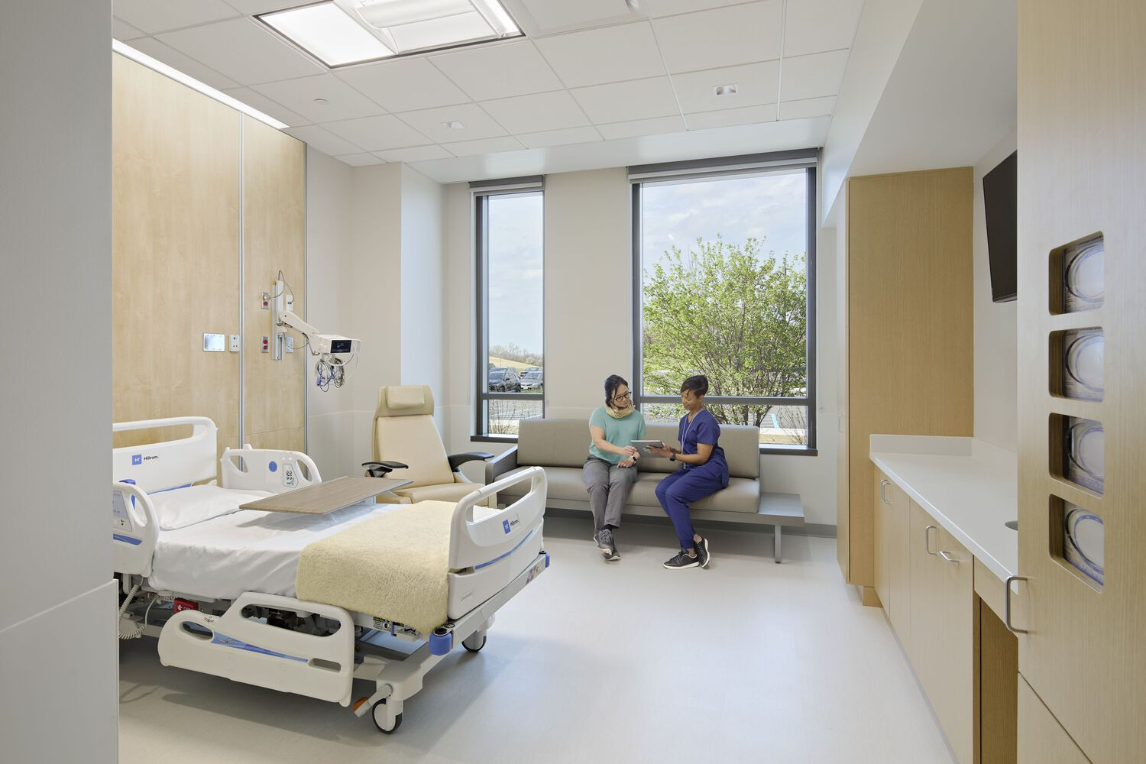
Рис. 3.28 Зображення палати
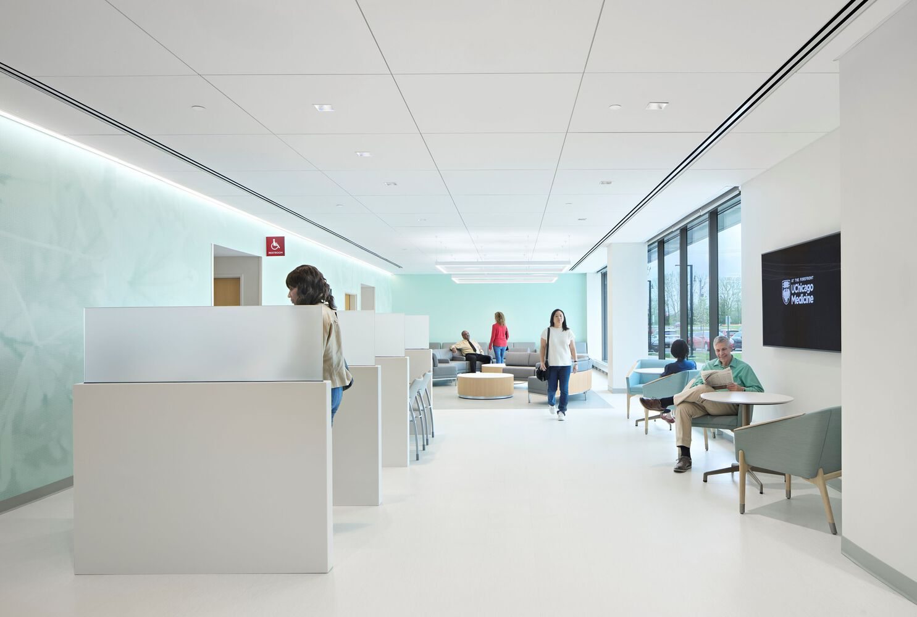
Рис. 3.29 Зображення зони очікування
Інтер’єр та опорядження приміщень у лікарнях мають відповідати комплексу функціональних, санітарно-гігієнічних, ергономічних і естетичних вимог, що спрямовані на забезпечення безпеки, ефективності лікувального процесу, а також психологічного комфорту пацієнтів і медичного персоналу. Архітектурне середовище медичних закладів не може розглядатися виключно як сукупність приміщень — воно є важливим інструментом, який впливає на якість медичної допомоги, процес одужання та загальний емоційний стан хворих.
Опоряджувальні матеріали, які використовуються в інтер’єрі лікарень, повинні мати високі санітарно-гігієнічні характеристики. Усі оздоблювальні поверхні мають бути вологостійкими, зносостійкими, несприйнятливими до дії агресивних мийних та дезінфікуючих засобів. Вони не повинні мати пористої структури, щоб уникнути накопичення пилу, мікроорганізмів та патогенних агентів. Матеріали повинні мати сертифікати якості та гігієнічні висновки, що дозволяють їх використання в умовах закладів охорони здоров’я. Особливо суворі вимоги висуваються до покриттів у стерильних зонах — операційних, перев’язочних, реанімаційних, лабораторіях, де використовуються безшовні полімерні або епоксидні покриття, герметичні панелі, спеціальні гігієнічні фарби. Стелі в таких зонах мають бути суцільними, гладкими, вогнестійкими та легко дезінфікуватися. У санітарних вузлах, маніпуляційних і господарських приміщеннях зазвичай застосовують плитку, ПВХ-панелі або інші стійкі матеріали, що витримують вологе прибирання.
Підлоги в медичних закладах мають бути неслизькими, безпороговими, суцільними та без щілин. У приміщеннях з підвищеними санітарними вимогами передбачаються покриття, які заходять на стіни у вигляді бортиків. Крім санітарних властивостей, підлоги повинні бути стійкими до механічних пошкоджень та мати антистатичні властивості — особливо в зонах із медичним обладнанням.
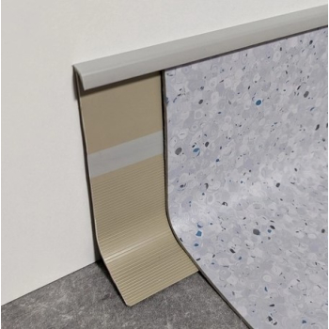
Рис. 3.30 Заведення ПВХ- покриття на стіни
Меблювання має відповідати ергономічним, гігієнічним та інклюзивним стандартам. Використовуються меблі зі стійких до дезінфекції матеріалів — металу, пластику, ламінованого ДСП зі спеціальним покриттям. Вони повинні мати закруглені форми, не містити гострих кутів, бути легко мобільними та придатними до перепланування приміщень. В усіх лікарняних приміщеннях повинна бути забезпечена безбар’єрність і доступність для пацієнтів з обмеженими фізичними можливостями: це передбачає достатню ширину проходів і дверей, наявність пандусів, поручнів, спеціальних меблів, інформативного маркування та відповідного обладнання у санвузлах.
Особливу увагу в інтер’єрному рішенні слід приділяти зручності навігації. Просторово-архітектурні елементи повинні інтуїтивно направляти пацієнта, уникати складних перепланувань, коридорів-лабіринтів, затемнених чи ізольованих ділянок. Освітлення має бути рівномірним, комбінованим — природним і штучним, з можливістю індивідуального регулювання у палатах. У зонах очікування варто передбачати комфортні меблі, зони для спокійного очікування, інформаційні екрани, доступ до води або кавомашин.

Рис. 3.31 Зображення навігаційної таблички з дублюванням інформації шрифтом Брайля
Таким чином, сучасні вимоги до інтер’єру та опорядження приміщень лікарень формуються на основі взаємозв’язку технологічних процесів, медичних функцій, санітарних норм та принципів гуманного ставлення до пацієнта. Якісний інтер’єр медичного закладу покликаний не лише забезпечити безпеку та ефективність лікування, але й створити сприятливу, психологічно стабільну атмосферу, що позитивно впливає на процес одужання та загальне враження від перебування у медичному закладі.[9,12]
Висновки до розділу 3
Даний розділ аналізує містобудівний контекст Ірпеня, включаючи географічні, кліматичні, демографічні та архітектурні умови. У роботі запропоновано раціональну організацію внутрішнього простору клініки, зонування та фасадне вирішення. Наголошено на важливості врахування рельєфу ділянки, інсоляції, інклюзивності та зручності для пацієнтів, з особливою увагою до ергономіки, інтуїтивної навігації та психологічного комфорту

РОЗДІЛ 4. ЦИВІЛЬНИЙ ЗАХИСТ
4.1 Загальні поняття про Цивільний захист України
Цивільний захист України — це цілісна державна система, яка об’єднує органи управління, сили і засоби, що функціонують на національному, регіональному та місцевому рівнях з метою забезпечення захисту населення, територій, матеріальних і культурних цінностей від наслідків надзвичайних ситуацій (НС) техногенного, природного, екологічного, біологічного або воєнного характеру. Ця система діє як у мирний час, так і в умовах збройного конфлікту або війни, забезпечуючи координацію зусиль державних структур, місцевого самоврядування, підприємств, установ, організацій та громадян для ефективного реагування на кризові події.
Надзвичайна ситуація (НС) — це порушення нормального функціонування об’єкта, населеного пункту чи регіону, яке виникає внаслідок аварії, катастрофи, стихійного лиха, екологічного лиха, епідемії, епізоотії, пожежі або інших небезпечних подій, що спричиняють або можуть спричинити загрозу для життя чи здоров’я людей, значні матеріальні втрати, шкоду довкіллю та порушення умов життєдіяльності. Такі події характеризуються несподіваністю, швидкістю розвитку та потребують негайного реагування з боку органів влади і служб порятунку.
Загальні ознаки надзвичайних ситуацій включають загрозу або наявність загибелі чи травмування людей, значне погіршення стану навколишнього природного середовища, великі економічні збитки та різке порушення звичного ходу життя населення. В залежності від масштабу поширення і тяжкості наслідків, надзвичайні ситуації поділяються на такі рівні: загальнодержавний (вихід за межі однієї області або завдання шкоди національного рівня), регіональний (дві та більше областей), місцевий (одна область або місто), об’єктовий (на рівні одного підприємства або установи).
За характером динаміки розвитку НС класифікують за швидкістю поширення. Раптові надзвичайні ситуації — це ті, що виникають миттєво, як-от вибухи, землетруси, транспортні катастрофи. Швидко поширювані ситуації включають аварії з викидом хімічно небезпечних речовин, прориви дамб, великі пожежі. Надзвичайні ситуації з помірною швидкістю розвитку — це, наприклад, витоки радіоактивних речовин або аварії в енергетичній інфраструктурі. Повільно поширювані НС охоплюють явища, що розгортаються упродовж тривалого часу: посухи, епідемії, деградація екосистем тощо.
Основними завданнями цивільного захисту України є: попередження виникнення надзвичайних ситуацій техногенного і природного походження, зменшення їх наслідків у разі виникнення; організація і забезпечення своєчасного оповіщення населення про небезпеку або факт настання надзвичайної ситуації; надання захисту населенню, у тому числі евакуації, укриття в захисних спорудах, медичної та соціальної допомоги; організація життєзабезпечення в умовах кризової ситуації, включно з водопостачанням, харчуванням, забезпеченням теплом, зв'язком тощо; проведення аварійно-рятувальних і невідкладних робіт у зонах ураження та лиха. Крім того, важливою функцією є підготовка населення до дій у надзвичайних ситуаціях, що передбачає навчання, тренування, формування культури безпеки та впровадження сучасних засобів реагування й прогнозування небезпек. Система цивільного захисту інтегрується в загальнодержавну безпекову політику, взаємодіє з міжнародними структурами та виконує важливу гуманітарну функцію — захист життя і здоров’я людини як найвищої цінності суспільства.[1-8]

4.2 Вимоги до проектування споруд подвійного призначення (СПП) з властивостями протирадіаційного укриття (ПРУ) у складі лікарняного закладу
У сучасних умовах підвищеної загрози техногенних та військових надзвичайних ситуацій особливого значення набуває забезпечення безпеки населення, зокрема пацієнтів та персоналу медичних закладів. Одним із ключових елементів системи цивільного захисту є споруди подвійного призначення (СПП), які зазвичай виконують функціональні завдання у мирний час, але здатні швидко трансформуватися у протирадіаційні укриття (ПРУ) за необхідності.
Проєктування таких споруд у складі лікувально-профілактичних установ повинно відповідати вимогам чинних державних будівельних норм (зокрема ДБН В.2.2-5:2023 «Укриття цивільного захисту»), забезпечувати надійний захист від шкідливих факторів, безперервність медичного процесу та враховувати специфіку функціонування лікарень. СПП у складі медичних закладів мають забезпечувати комфортне перебування як персоналу, так і пацієнтів, у тому числі маломобільних груп населення, із наявністю всього необхідного для підтримання життєдіяльності протягом мінімум 48 годин.[8]

Загальні вимоги до СПП з властивостями ПРУ
СПП із властивостями ПРУ передбачають захист людей від дії іонізуючого випромінювання, хімічного та біологічного забруднення, а також створення умов для короткочасного перебування у герметичному середовищі. Такі укриття є обов’язковими для будівель, віднесених до І категорії за функціональною значущістю, включаючи заклади охорони здоров’я.
Рис. 4.1 План укриття в підвальному поверсі
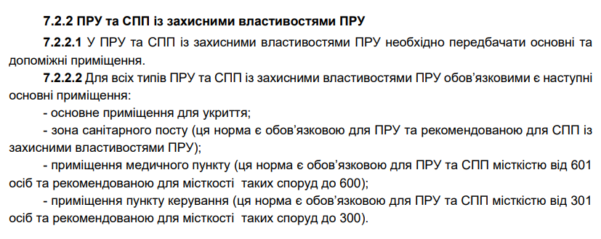
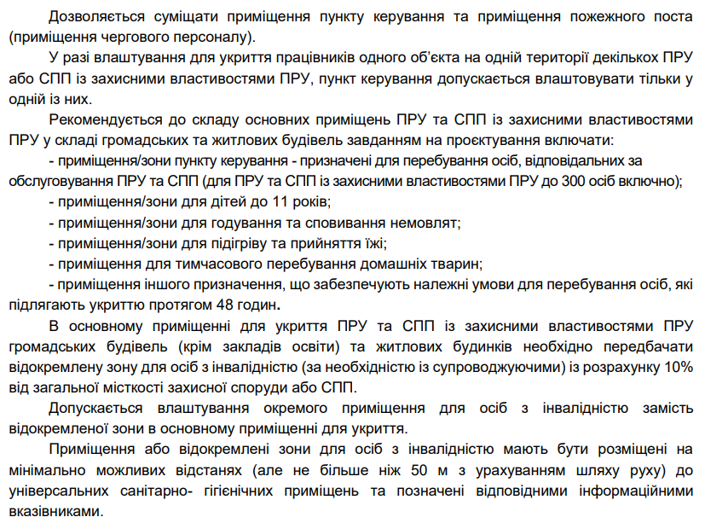
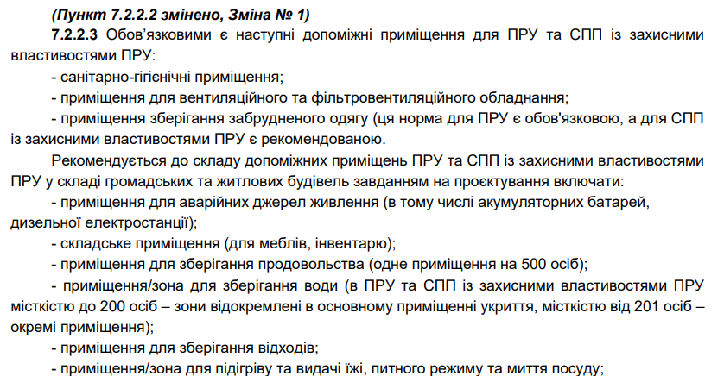

Розміщення та планувальні обмеження
- СПП рекомендовано розміщувати в підземних або напівзаглиблених рівнях будівлі — підвалах, технічних або цокольних поверхах.
- За необхідності допускається розміщення окремо стоячих укриттів, не далі ніж за 100 м від основної будівлі лікарні.
- Заборонено проектувати СПП під об'єктами з високим ризиком обвалення — водонапірними вежами, димовими трубами, великими навісами тощо.

Системи життєзабезпечення
- Фільтровентиляційна система з комплектом фільтрів тонкої очистки, вугільними й бактерицидними модулями.
- Запас повітря на автономне перебування — не менше ніж на 48 годин.
- Резервне електропостачання (дизель-генератор або акумуляторна станція), внутрішнє освітлення — не менше 15–25 лк.
- Системи водопостачання й каналізації повинні бути відокремленими, з герметичними засувками.

Планувальні вимоги
- Нормована площа укриття — не менше 0,6 м² на одну особу сидячи або 1,5 м² для хворих у лежачому стані.
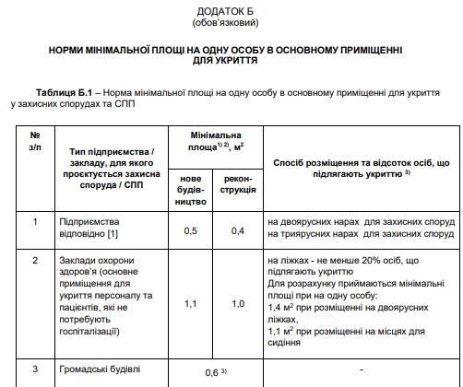
Рис. 4.2 Додаток Б
- Необхідні приміщення: зал укриття, шлюзова камера, санітарний вузол, складські кімнати (запаси води, продуктів, медикаментів), аварійний вихід.
- Мінімальна висота — 2,2 м. [1-8]

Особливості проектування СПП-ПРУ у складі лікарні

4.2.1 Адаптація до медичних функцій
Проєктоване укриття має враховувати специфіку медичного закладу. Потрібно передбачити:
- Зони для стаціонарних пацієнтів (у тому числі на каталках), осіб з інвалідністю та обмеженою мобільністю.

4.2.2 Медичне забезпечення
- Наявність системи кисневого забезпечення — з балонів або концентраторів.
- Окремі ізольовані медичні вузли, санітарні кімнати, обладнані для тимчасового надання допомоги.
- Запас медикаментів, антисептиків, перев’язувальних засобів має зберігатися в захищеній зоні.

4.2.3 Доступність
- СПП має бути повністю інклюзивним — вхідні двері не менше 90 см, пандуси з ухилом не більше 8%, евакуаційні шляхи — зручні для каталок і візків.
- Доступ до укриття — безперешкодний, із ліфтами або зручними евакуаційними сходами.

4.2.4 Інженерне обладнання
- Потужність резервного електроживлення — мінімум 3–5 кВт для підтримки медичного обладнання.
- Вентиляційна система — із HEPA-фільтрами або іншими засобами біологічного очищення.
- Оздоблення інтер'єру — з матеріалів, стійких до вологи, дезінфекції, не токсичних.

4.2.5 Психофізіологічні аспекти
- Для зменшення стресу передбачаються: приглушене освітлення, звукоізоляція, використання пастельних кольорів в оздобленні.
- Конфіденційність та особистий простір хворих мають бути забезпечені засобами зонування. [1-8]
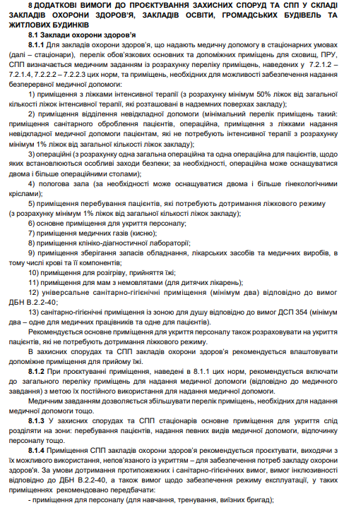
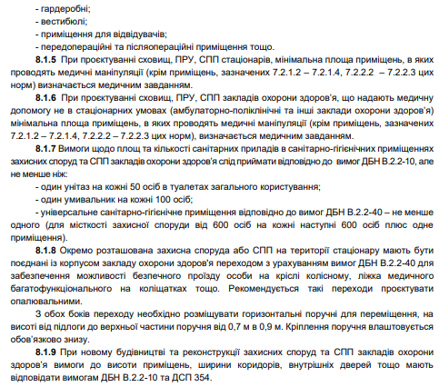
Проєктування СПП з властивостями ПРУ у складі лікарень є відповідальним завданням, що поєднує архітектурно-конструктивні, інженерні та медико-організаційні аспекти. Успішне вирішення такого завдання передбачає інтеграцію укриття в загальну просторову структуру закладу без втрати функціональності, із забезпеченням надійного захисту, автономного життєзабезпечення та умов для безперервної роботи медичного персоналу. Раціональне планування, відповідність державним будівельним нормам, інклюзивність та збереження медичного профілю під час надзвичайних ситуацій — ключові вимоги до сучасних СПП у медичних установах.

Висновки до розділу 4
Проєктування лікарні з інтегрованими спорудами подвійного призначення (СПП) з властивостями протирадіаційного укриття (ПРУ) відповідає актуальним вимогам безпеки в умовах збройного конфлікту. В роботі висвітлено вимоги до інженерного, конструктивного та функціонального облаштування укриттів. Акцент зроблено на безперервності надання медичних послуг у кризових ситуаціях, інклюзивності, автономності систем життєзабезпечення та дотриманні норм ДБН

Висновки
У процесі виконання дипломної роботи було всебічно досліджено комплекс питань, що стосуються архітектурно-планувальної організації клінічного медичного закладу в умовах постконфліктного українського міста. Метою дослідження стала розробка ефективної моделі лікарняного комплексу, який відповідатиме сучасним вимогам функціональності, гнучкості, екологічності, безпеки та доступності, з урахуванням місцевого урбаністичного контексту, демографічних особливостей і стану інфраструктури міста Ірпінь.
У першому розділі було проаналізовано сучасний соціальний стан Ірпеня як прикладового об'єкта проєктування. У роботі вказано, що Ірпінь зазнав значних руйнувань під час бойових дій у 2022 році, що, зокрема, торкнулося і медичної інфраструктури. Під впливом військових дій медичні заклади міста були частково або повністю зруйновані, що суттєво знизило якість та доступність медичних послуг. Зважаючи на стрімке зростання населення через внутрішню міграцію (до 25 000 ВПО), навантаження на існуючі лікарні стало критичним. Проведений аналіз показав, що потужності наявних медичних установ покривають лише близько 70% від необхідної кількості ліжко-місць, а також мають обмежені можливості в частині діагностики, реабілітації та невідкладної допомоги. На цьому тлі було обґрунтовано нагальну потребу в будівництві нового клінічного медичного закладу, який би не лише компенсував втрати, а й відповідав сучасним стандартам надання медичних послуг.
Другий розділ був присвячений вивченню основних принципів архітектурно-планувальної організації медичних закладів. Було проведено типологічну класифікацію лікарень за функціональними ознаками, просторовими структурами та рівнем спеціалізації. Визначено основні архітектурні характеристики загальнопрофільної клінічної лікарні, яка охоплює широкий спектр функцій: від амбулаторної діагностики та невідкладної допомоги до стаціонарного лікування та реабілітації. Особливу увагу приділено аналізу типів планувальних структур – коридорних, павільйонних, Г-, Т-, П-подібних та кільцевих схем. Обґрунтовано переваги змішаних (комбінованих) моделей, які поєднують ефективну логістику та гнучкість використання. Також розглянуто централізовані, децентралізовані й модульні форми організації, акцентуючи увагу на забезпеченні ізоляції потоків, зручності переміщення, інсоляції, енергоефективності та інклюзивності. У цьому контексті проаналізовано національні (ДБН В.2.2-10:2018, ДБН В.2.2-40:2018) і міжнародні норми проектування лікарень.
У третьому розділі проведено містобудівне обґрунтування вибору ділянки та її інтеграції в існуючу урбаністичну структуру Ірпеня. Вивчено географічні, кліматичні та архітектурні умови, що впливають на формування об’ємно-просторової структури лікарні. Особливу увагу приділено аналізу навколишньої забудови, типології житлових кварталів, транспортної доступності та функціонального зонування території. Запропоновано концепцію поділу внутрішнього простору лікарні на чітко визначені функціональні зони: адміністративну, діагностичну, стаціонарну, операційну, реабілітаційну, допоміжну тощо. Було також розроблено об’ємно-просторове вирішення фасадів з урахуванням принципів гуманізації архітектурного середовища, природного освітлення, візуального комфорту та формування позитивного психологічного клімату для пацієнтів. Організація внутрішнього простору передбачає застосування патіо, просторих холів, ергономічних маршрутів та просторових орієнтирів для полегшення навігації.
У четвертому розділі розглянуто питання цивільного захисту. У роботі наголошено на необхідності інтеграції в структуру лікарні захисних споруд цивільного призначення відповідно до сучасних умов та загроз. Розглянуто принципи проектування укриттів типу ПРУ (протирадіаційне укриття), що можуть забезпечити безпеку пацієнтів і персоналу у разі надзвичайної ситуації. Було запропоновано варіанти планувальних рішень, які не лише зберігають функціональність закладу під час кризових подій, а й дозволяють лікарні працювати у режимі підвищеної автономності (наявність дизель-генераторів, запасів води, вентиляційних систем тощо). Застосування таких рішень підвищує загальний рівень безпеки населення, а також зміцнює спроможність медичної системи до реагування на виклики воєнного часу.
Таким чином, у процесі дослідження було всебічно проаналізовано сучасні тенденції, нормативні вимоги та просторово-функціональні особливості проєктування клінічних лікарень. На основі системного аналізу сформовано принципи архітектурно-планувальної організації лікарні для міста Ірпінь, що включають:
- Раціональну типологізацію лікарняних корпусів;
- Оптимізацію функціональних потоків та логістичних маршрутів;
- Інтеграцію інноваційних технологій, включаючи цифрові системи та енергоефективні рішення;
- Урахування містобудівного контексту та потреб мешканців;
- Відповідність нормам безпеки, інклюзивності, екологічності.
Результати роботи мають практичну цінність для подальшої розробки архітектурного проєкту клінічної лікарні в Ірпені, а також можуть бути використані при проєктуванні медичних закладів в інших українських містах з подібними соціально-економічними та урбаністичними умовами. Одержані напрацювання також можуть стати основою для адаптації національних будівельних норм до нових викликів у сфері охорони здоров’я та урбаністичного відновлення.

Список використаних джерел:
- Державні будівельні норми України. ДБН В.2.2-10:2022 «Будинки і споруди. Заклади охорони здоров’я». – Київ: Мінрегіон України, 2022.
- ДБН Б.2.2-12:2019 "Планування і забудова територій"
- ДБН В.2.2-10:2022 "Заклади охорони здоров'я. Основні положення"
- ДБН В.2.2-9:2018 Будинки і споруди. Громадські будинки та споруди. Основні положення. Зі Зміною № 1
- ДБН В.2.2-25:2009 "Підприємства харчування (заклади ресторанного господарства)"
- ДБН В.2.2-40:2018 "Інклюзивність будівель і споруд. Основні положення"
- ДБН В.1.1-7:2016 "Пожежна безпека об’єктів будівництва. Загальні вимоги"
- ДБН В.2.2-5:2023 "Захисні споруди цивільного захисту"
- Губарь О.В. Сучасні тенденції розвитку медичних закладів: архітектурно-планувальні рішення // Архітектурний вісник. – 2021. – № 4. – С. 45-51.
- Ministry of Health of Ukraine. National Healthcare Strategy 2030. – Kyiv, 2020.
- WHO. Global guidelines for the planning and design of healthcare facilities. – Geneva: World Health Organization, 2021.
- Єрмаков С.І., Бойко Л.В. Інноваційні підходи до проектування лікарень в умовах міської забудови // Вісник будівництва. – 2022. – № 2. – С. 58-67.
- Київська міська державна адміністрація. Аналітичний звіт щодо стану медичної інфраструктури Київської області. – Київ: КМДА, 2023.
- Державна служба статистики України. Офіційний портал. Дані про демографічний стан м. Ірпінь за 2024 рік.
- Колектив авторів. Урбаністичні аспекти розвитку медичних закладів у малих містах // Містобудування та територіальне планування. – 2022. – № 85. – С. 125-136.
- PMMT Arquitectura. (2022). Clínica Girona. [Електронний ресурс]. Режим доступу: https://www.pmmtarquitectura.es/proyectos/clinica-girona
- [Електронний ресурс]: Archdaily: архітектурний портал, 2015 – Режим https://www.archdaily.com/1026499/uchicago-medicine-crown-point-perkins-and-will
- [Електронний ресурс]: Archdaily: архітектурний портал, 2015 – Режим https://www.archdaily.com/1025512/shenzhen-childrens-hospital-longhua-campus-chubo-design-plus-nickl-and-partner-architekten
- ReadyCon. (2023). Вентильовані фасади: переваги та недоліки. [Електронний ресурс]. Режим доступу: https://readycon.com.ua/articles/ventylovani-fasady/
- Double-skin facade. [Електронний ресурс]. Режим доступу: https://en.wikipedia.org/wiki/Double-skin_facade

